Zusammenfassung

**Lernziele**

* Sie beherrschen Methoden zur Verbesserung der Informationssicherheit
* Sie kennen aktuelle Probleme und Abwehrmassnahmen in den Bereichen Web und Mobile Application Security
* Sie können die Grundprinzipien zur Verbesserung der Informationssicherheit anhand aktueller Anwendungbeispiele erklären
* Sie kennen das Vorgehen bei Sicherheitsanalysen

**Unterlagen / BücherLerninhalte**

* Methoden und Werkzeuge zur Verbesserung der Informationssicherheit
* Standards, Best Practices
* Security Guidelines
* Gesetze (Datenschutz)
* Open (Web) Application Security Project (OWASP)
* Client Side Security
* Sandboxing
* Security Zones
* Web Application Security
  + Konzepte (Rollen und Rechte, Session Management,…)
  + Web Application Vulnerabilities (XSS, Broken Authentication, Injections, …)
* Mobile Application Security
  + Mobile Application Vulnerabilities
  + Platform Security
  + Code Distribution
* Security Reviews

Der Inhalt wird nach Bedarf angepasst, um aktuelle Sicherheitsprobleme behandeln zu können. Lern- und Unterrichtsmethoden: Vorlesung mit "Chats" und Kurztests, Übungen am Computer (Security Lab). Unterrichtsunterlagen: Folien mit Zusatztexten (Kommentar); Tutorials/White Papers; Online-Infos

Übersicht des Modules

Information Security Management 8

Information Security Requirements 9

Schadenindikatoren 9

Erfüllung der Anforderungen (Compliance Laws & Regulations) 9

Threats 11

Attacker und ihre Motivation 11

National Security Agency 12

Symantec Internet Security Thread Report 2016 13

Software Security – Building Security 13

NIST Statistiken zu diesem Thema 13

CWE/SANS Top 25 der meist gefährlichsten Software Fehler 14

Buffer Overflow im StrongSwan – Projekt 14

The Trinity of Trouble 14

Die Komplexität von Windows 15

Fehler + Mängel = Defekte 15

Bug oder Mangel(Flaw)? – Finden Sie die Defekte 16

Bugfreie Software 16

Die drei Pfeiler der Software Security 16

Pfeiler 1 – Angewandtes Risiko Management 16

Pfeiler 2 – Software Security Best Practices 17

Pfeiler 3 – Wissen zu Software Security 18

Code Review Tools 19

Coding Rule Sets 19

Architectural Risk Analysis 20

Microsoft Security Development Lifecycle 21

Die 25 schlechtesten Produkte aller Zeiten 21

Trustworthy Computing Initiative in 2002 21

Die drei Hauptkonzepte des Microsoft SDL 21

SDL Optimization Model 22

Das Modell 22

Web Basics 23

HTTP Basics 23

HTTP Request 23

HTTP Response 23

Wieso eine Weiterleitung nach einer erfolgreichen Authentifizierung? 23

Typen von Weiterleitungen 24

Typ 1 – 302 Temporary Move 24

Typ 2 – 200 OK 24

Typ 3 – 200 OK 24

Typ 4 – JavaScript 24

HTTP Session Management 24

Session in URI (Path) 24

Session in URI (Query Parameter) 24

Session in POST Payload 25

Session in HTTP Request Header 25

Details Cookies 25

Detaillierte Inhalte der Cookie 25

Beispiele 26

JavaScript 26

Session Fixation Attack 26

Same Origin Policy 26

SQL Injection 27

SQL Injection 28

Thread – Bypass Authentication 28

Testing 28

Information Access 29

Threat – Access Arbitrary Information 29

Escaping Database Context 29

Blind SQL Injection 30

Time Based Blind SQL Injection 30

Mitigation (Linderung) 30

Prio 1 – Secure Programming 30

Prio 2 – Second Line of Defense 32

XSS (Cross Site Scripting) 34

Gründe für XSS Fehler 34

Effekte (Gefahren) von XSS 34

Typen von XSS Attacken 35

Overview 35

Testing 35

Reflected XSS 35

Stored XSS 36

DOM Based XSS 36

XSS Prevention 36

Lösung 1 – HTML entities 36

Lösung 2 – Client Security 37

Lösung 3 – „HTTPOnly“ mit Cookies 37

Lösung 4 – CSP (Content Security Policy) 37

CORS (Cross Origin Resource Sharing) 37

Simple Request 37

Preflight Request 38

CORS mit Credentials 39

CSP 39

Rückblick auf XSS 39

Was ist CSP? 39

Wie weiss der Browser davon? 39

Security Vorteile von CSP 40

CSP Beispiele 40

Mehr Details zu CSP 40

Standardwerte 40

Multiple Policy Interpretation 40

Wie kann man CSP mit dem Reporting Mode testen? 40

JSON Hijacking 41

Einführung in JSON und JSONP 41

JSON 41

JSONP 41

JSON Hijacking 42

Pre-Requirements 42

Gegenmassnahmen 42

Cross-Site Request Forgery (CSRF/XSRF) 43

Advisory 43

Einführung 43

XSRF mit der GET Methode 43

XSRF mit der POST Methode 44

Annahmen 44

Gegenmassnahmen 44

Beispiel nach der Implementierung der Gegenmassnahmen 44

Mobile Security 45

Introduction 45

iOS Basics 45

Sandbox and Boot Chain 45

Permisson Model 45

Mainfest 46

Data Protection API 46

Data Protection Classes 46

Keychain Classes 46

Keychain, internal usage 46

TouchID 46

Android Basics 47

Sandboxing 47

Berechtigungsmodell 47

Mainfest 47

Basics 47

Windows Phone 47

Xamarin 47

Apache Cordova 47

OWASP Mobile Top 10 48

M1 – Improper Platform Usage 48

M2 – Insecure Data Storage 48

M3 – Insecure Communication 49

M4 – Insecure Authentication 49

M5 – Insufficient Cryptography 49

M6 – Insecure Authorization 49

M7 – Client Code Quality 50

M8 – Code Tampering 50

M9 – Reverse Engineering 51

M10 – Extraneous Functionality 52

Secure Coding Checklist 52

Reverse Proxy – Web App Firewall 53

Pre-Authentication 53

Forensic Readiness 53

Session Management 54

Strict-Transport-Security 54

Content Rewriting 54

Web App Firewall 54

Open Source Stack 54

Airlock 55

URL Encryption 55

Smart Form Protection 55

Merke 55

MOD_Security 55

HTTP Response Splitting & Request Smuggling 56

Einführung 56

Angriffsvektoren 56

Response Splitting 56

Beispiel 56

Cache Poisoning 57

Lösung 57

Mass Assignment Vulnerability 58

Gefärdeter Code 58

Exploit 58

Lösungsansätze 59

Lösung 1 – BIND Attribute 59

Lösung 2 – Exclude 59

Lösung 3 – Explicit Binding (Blacklist Ansatz) 59

Lösung 4a – Stark typisierter Ansatz 59

Lösung 4b – Stark typisierter Ansatz mit ReadOnly 59

Lösung 5- Architektonischer Ansatz 59

Server Security 60

Ziele des Hackers 60

Lesezugriff 61

Schreib und Ausführungszugriff 61

Berechtigungen erhöhen 61

Security Empfehlungen 62

Mindset 62

Generelle Vorschläge 62

Hardening 62

Prozess Berechtigungen 62

Datei Berechtigungen 63

SSL/TLS Security 64

SSL Ciphers 64

Konfiguration in Apache 64

Empfehlung 64

SSL Key Exchange 65

SSL PFS (Perfect Forward Secrecy) 65

SSL Hardening 65

Einige Gedanken zu dieser Lösung 66

Testing SSL Ciphers 66

HSTS Http Strict Transport Security 66

Umgehung von HSTS 66

HPKP – HTTP Public Key Pinning 67

Certificate Pinning 67

Certificate Revocation 67

Mutual Authentication 68

Fraud Detection (Erkennung eines Betrugs) 68

Ein einfacher Angriff 68

Client Correlator 69

Evercookie 69

Ein fortgeschrittener Angriff 69

Next Generation Fraud Detection 70

Query Examples 70

MarkovShield 71

Beispiel Einträge 71

Verschiedene Fälle 72

APT & GovCert 74

APT 75

Defense 76

Logging 76

Lookup Services 76

The Engine 77

Security Testing 77

Aus der Sicht eines externen Security Professionals 77

Übersicht „Security Testing“ 78

Ideen für Security Tests 78

Wo gibt/gab es Probleme bei Penetration Tests? 79

Beispiel 1 – Pentest E-Banking 79

Beispiel 2 – USB Stick 79

Beispiel 3 – Keylogger 79

Identity & Authentication Management (IAM) 80

Federations 80

Authentication & Authorization Infrastructure (AAI) 80

Was ist eine Föderation? 80

Attribute, welche durch ein AAI Identity Provider verwaltet werden 81

Shibboleth 81

XML Security & SAML 81

W3C – XML Siganture and XML Encryption 81

Secure Assertion Markup Language (SAML) 81

Suisse ID – A SAML 2.0 Application 82

OAuth 2.0 Authorization Framework 83

OpenID Connect 1.0 Authentication Layer 83

URL Redirection Attack 84

Exploit 84

Gegenmassnahmen 84

# Information Security Management

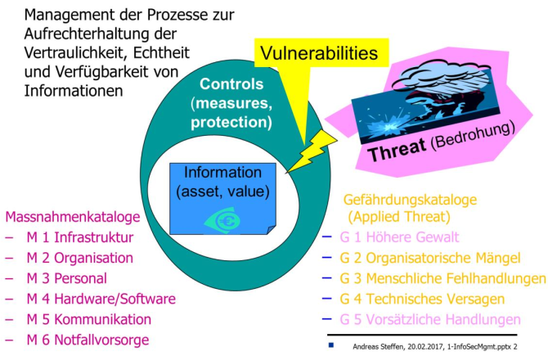**Information Security Management (BSI)**  
Ein Informationssicherheitsvorfall (Event) ist ein unerwünschtes Ereignis, welches die Informationssicherheit beeinträchtigt bzw. zum Verlust von einem oder von mehreren Werten der Information führt. Ob bzw. wie häufig ein solcher Informationssicherheitsvorfall auftritt hängt einerseits von der Gefährdungslage (Bedrohungspotenzial, Threat) und andererseits vom Schutz der Information (Protection, Measures, Controls) und von der Verletzlichkeit (Vulnerabilities) der Schutzmassnahmen ab.

Im Glossar des Bundesamts für Sicherheit in der Informationstechnik (BSI) findet man folgende

**Definitionen**:  
Eine ***Bedrohung*** (englisch "threat") ist ganz allgemein ein Umstand, durch den ein Schaden entstehen kann. Der Schaden bezieht sich dabei auf einen konkreten Wert wie Vermögen, Wissen, Gegenstände oder Gesundheit. Übertragen in die Welt der Informationstechnik ist eine Bedrohung ein Umstand, der die Verfügbarkeit, Integrität oder Vertraulichkeit von Informationen beeinträchtigen kann. Beispiele für Bedrohungen sind höhere Gewalt oder vorsätzliche Handlungen. Trifft eine Bedrohung auf eine Schwachstelle (z.B. technische oder organisatorische Mängel), so ergibt sich eine Gefährdung.  
Eine ***Gefährdung*** (englisch "applied threat") ist eine Bedrohung, die konkret über eine Schwachstelle auf ein Objekt einwirkt. Eine Bedrohung wird somit aufgrund einer vorhandenen Schwachstelle zur Gefährdung für ein Objekt.   
Computer-Viren sind beispielsweise eine Bedrohung oder eine Gefährdung für Anwender, die im Internet surfen. Alle Anwender sind prinzipiell durch Computer-Viren im Internet bedroht. Der Anwender, der eine virenverseuchte Datei herunterlädt, wird von dem Computer-Virus gefährdet, wenn sein Computer anfällig für diesen Computer-Viren-Typ ist. Für Anwender mit einem wirksamen Schutzprogramm, einer Konfiguration, die das Funktionieren des Computer-Virus verhindert, oder einem Betriebssystem, das den Virencode nicht ausführen kann, bedeutet das geladene Schadprogramm hingegen keine Gefährdung.

Information Security – What Risk to Take?  
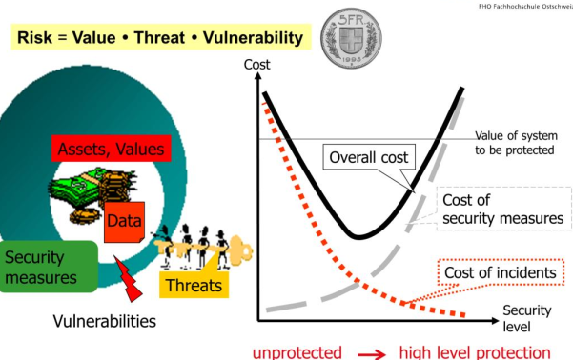Es geht darum einen Mittelweg zwischen Sicherheitskosten und Schadenkosten zu finden.

## Information Security Requirements

### Schadenindikatoren

Die Gewichtungen werden in einem ersten Schritt auf einer reinen Expertenschätzung oder einem Self-Assesment beruhen. Sie sollten aber zunehmend mit Erfahrungswerten validiert werden. Dazu ist der Aufbau von Schadensfalldatenbanken nützlich. Die Bewertung der Sach- und Vermögenswerte (Gebäude, Geräte, Wertschriften, Geld) würde man wohl besser in der Jahresumsätzen rechnen oder man hätte beim Schadenpotenzial Bezeichnungen wie Konkurs, vorübergehend rote Zahlen, merklicher Verlust, kaum spürbar. Die Kategorien Image (Reputation, Vertrauen der Kunden) könnte beim Schadenpotenzial anstelle der oben angegebenen Auswirkungsschäden auch Bezeichnungen haben wie breite, anhaltende Diskussion in allen Medien bis einmaliger Bericht in der Lokalzeitung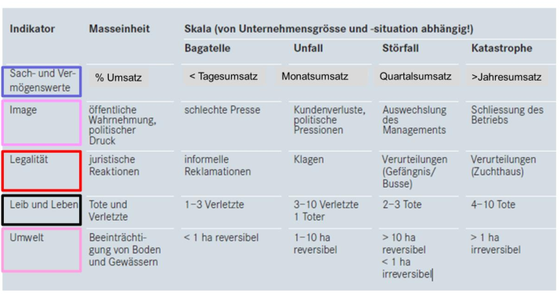.

### Erfüllung der Anforderungen (Compliance Laws & Regulations)

Regulationen sind die Treiber für die Informationssicherheit. Die Regulationen unterschieden sich je nach Bereich.

* Bearbeiter von Personendaten
  + Datenschutzgesetz, HIPAA
* Finanzdienstleister
  + Bankengesetze, EU Directive on Payment Services (PSD), PCI
* Telecom/ICT-Anbieter
  + Fernmeldegesetz, Lawful Interception

#### Bundesgesetz über den Datenschutz

**Art 8 – Allgemeine Massnahmen**  
Wer als Privatperson Personendaten bearbeitet oder ein Datenkommunikationsnetz zur Verfügung stellt, sorgt für die Vertraulichkeit, die Verfügbarkeit und die Richtigkeit der Daten, um einen angemessenen Datenschutz zu gewährleisten. Insbesondere schützt er die Systeme gegen folgende Risiken:

* unbefugte oder zufällige Vernichtung;
* zufälligen Verlust;
* technische Fehler;
* Fälschung, Diebstahl oder widerrechtliche Verwendung;
* unbefugtes Ändern, Kopieren, Zugreifen oder andere unbefugte Bearbeitungen.

#### Strafgesetzbuch – Strafbare Handlungen gegen den Geheim- oder Privatbereich

**Art. 179septies – Missbrauch einer Fernmeldeanlage**  
Wer aus Bosheit oder Mutwillen eine Fernmeldeanlage zur Beunruhigung oder Belästigung missbraucht, wird, auf Antrag, mit Haft oder Busse bestraft.

**Art. 179novies – Unbefugtes Beschaffen von Personendaten**  
Wer unbefugt besonders schützenswerte Personendaten oder Persönlichkeitsprofile, die nicht frei zugänglich sind, aus einer Datensammlung beschafft, wird auf Antrag mit Gefängnis oder mit Busse bestraft.

#### Health Insureance Portability and Accountability Act (HIPAA)

HIPAA wurde 1996 durch den US Kongress eingeführt. Der erste Titel regelt den Health Care Access, Portability and Renewability. (Vorreiter der Obamacare). Im zweiten Titel wird geht es um Privacy Reules, Transactions and Code Sets Rules, Security Rules (Sicherheit für die elektronischen Patientendaten), Unique Identifier Rules und Enforcement Rules.

#### Sorgfaltspflicht der Banken

Die Schweizerische Bankiervereinigung definiert das Bankgeheimnis folgendermassen: «Der Bankkunde hat ein Recht auf Schutz seiner ökonomischen Privatsphäre, die Bank hat somit die Pflicht, über alle Tatsachen, die ihre Kunden betreffen, Verschwiegenheit zu wahren.» Das Bankgeheimnis ist ein Berufsgeheimnis, dem nicht nur die Angestellten einer Bank unterworfen sind, sondern auch Organe, Beauftragte oder Liquidatoren einer Bank, Untersuchungs- oder Sanierungsbeauftragte der Bankenkommission sowie Organe oder Angestellte einer anerkannten Revisionsstelle. Das Bankgeheimnis ist im Bundesgesetz über die Banken und Sparkassen (Bankengesetz, BankG) in Artikel 47 verankert.

**Themen**

* Identifizierung des Vertragspartners und Feststellung des wirtschaftlich Berechtigten
* Verbot der aktiven Beihilfe zur Kapitalflucht
* Verbot der aktiven Beihilfe zu Steuerhinterziehung oder ähnlichen Handlungen

#### Payment Card Industry Data Security Standard (PCI)

* Installation und Pflege einer Firewall zum Schutz der Daten
* Ändern von Kennwörtern und anderen Sicherheitseinstellungen nach der Werksauslieferung
* Schutz der gespeicherten Daten von Kreditkarteninhabern
* Verschlüsselte Übertragung sensibler Daten von Kreditkarteninhabern in öffentlichen Rechnernetzen
* Einsatz und regelmäßiges Update von Virenschutzprogrammen
* Entwicklung und Pflege sicherer Systeme und Anwendungen
* Einschränken von Datenzugriffen auf das Notwendige
* Zuteilen einer eindeutigen Benutzerkennung für jede Person mit Rechnerzugang
* Beschränkung des physikalischen Zugriffs auf Daten von Kreditkarteninhabern
* Protokollieren und Prüfen aller Zugriffe auf Daten von Kreditkarteninhabern
* Regelmäßige Prüfungen aller Sicherheitssysteme und -prozesse
* Einführen und Einhalten von Richtlinien in Bezug auf Informationssicherheit

Der Payment Card Industry Data Security Standard (PCI) st ein Regelwerk im Zahlungsverkehr, das sich auf die Abwicklung von Kreditkartentransaktionen bezieht und von allen wichtigen Kreditkartenorganisationen unterstützt wird. Handelsunternehmen und Dienstleister, die Kreditkarten-Transaktionen speichern, übermitteln, oder abwickeln, müssen die Regelungen erfüllen. Halten sie sich nicht daran, können Strafgebühren verhängt, Einschränkungen ausgesprochen, oder ihnen letztlich die Akzeptanz von Kreditkarten untersagt werden. Die Einhaltung der Regeln wird üblicherweise in Abhängigkeit vom Umsatzvolumen des Unternehmens überprüft:

* Händler oder Dienstleister, die mehr als 6 Mio. Kreditkartentransaktionen pro Jahr abwickeln, bereits einem Angriff erlagen, müssen ihr Rechnernetz vierteljährlich mittels eines externen Sicherheitsscans durch einen von Mastercard zugelassenen Scanvendor prüfen lassen und zusätzlich einmal im Jahr eine Begehung vor Ort durch ein unabhängiges, von VISA zugelassenes Unternehmen oder eines eigens dazu ernannten Sicherheitsbeauftragten durchführen lassen.
* Händler, die zwischen 20.000 und 6 Mio. Kreditkartentransaktionen pro Jahr abwickeln, müssen ihr Rechnernetz ebenfalls mittels eines externen Sicherheitsscans durch einen von Mastercard zugelassenen Approved Scanning Vendor vierteljährlich prüfen lassen und zusätzlich einmal im Jahr einen PCIFragebogen (Self-Assessment Questionnaire, SAQ)) ausfüllen.
* E-Commerce Händler, die weniger als 1 Mio. Kreditkartentransaktionen pro Jahr abwickeln, müssen seit dem 1. Oktober 2009 einen PCI DSS-zertifizierten Service Provider mit der Abwicklung der kompletten Kreditkartentransaktionen beauftragen oder ihrem Acquirer die eigene PCI DSS-Zertifzierung durch Ausfüllen des PCI Self-Assessment Questionnaire und ggf. Durchführung eines vierteljährlichen Sicherheitsscan durch einen vom PCI Security Standards Council zugelassenen Approved Scanning Vendor nachweisen

#### Sarbanes-Oxley Act (SOX), 2002

Das Sarbanes-Oxley Act of 2002 (auch SOX, SarbOx oder SOA) ist ein USBundesgesetz, das als Reaktion auf Bilanzskandale von Unternehmen wie Enron oder Worldcom die Verlässlichkeit der Berichterstattung von Unternehmen, die den öffentlichen Kapitalmarkt der USA in Anspruch nehmen, verbessern soll.

**Ziel**  
Vertrauten der Anlegen in die Richtigkeit und Verlässlichkeit der veröffentlichten Finanzdaten wiederherstellen.

Es fordert verschärfte interne Kontrollsysteme und führt zu höheren Anforderungen an die Corporate Governance. Der Jahresbericht muss die Berurteilung der Wirksamkeit des internen Kontrollsystems enthalten.

## Threats

### Attacker und ihre Motivation

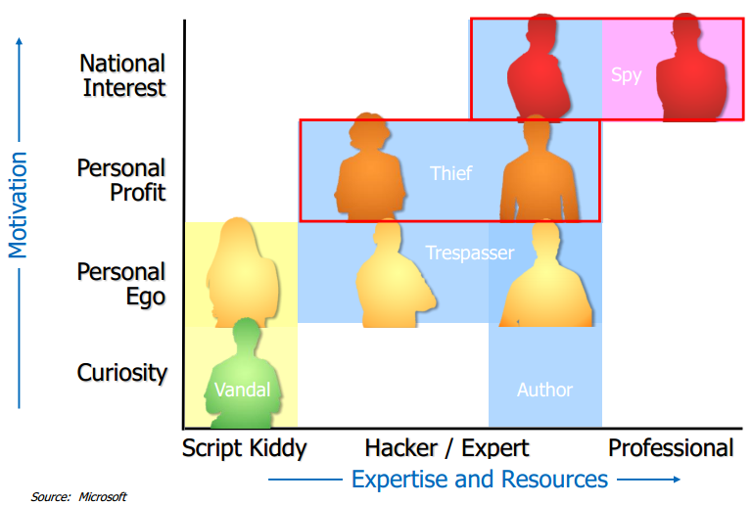Die "**Vandal**" ist die Person, die, zum Beispiel: Hacks in einem schlecht Website geschützt und verunstaltet den Inhalt.

"**Trespassers**" sind fähiger als Vandalen und sie sind motiviert durch Ego und ein Gefühl von persönlichem Ruhm. Ihre Absichten sind relativ gutartig, aber sie können erhebliche Probleme verursachen. Die Hacker, die viele der Würmer und Viren, die Nachrichten machen in der Regel fallen in diese Kategorie zu schaffen. Weil ihre Angriffe riesige Mengen an Verkehr und manchmal Denial-of-Service-Angriffe verursachen, können ihre Aktionen zu schweren Sachschäden an Computerbenutzern, Unternehmen und anderen Organisationen führen.

Der "**Autor**" ist der hoch-fähige Hacker, der die Werkzeuge und das Fachwissen hat, um einen Patch umzukehren und einen Exploit-Code zu schreiben oder Schwachstellen in Sicherheitssoftware, Hardware oder Prozessen zu finden. Autoren sind in der Regel von Ego, Ideologie und / oder persönlichem Ruhm motiviert. Autoren erstellen die Bausteine für kriminelle Hacker. Die Werkzeuge und der Code, den sie produzieren, sind in der Regel leicht verfügbar für die weniger anspruchsvolle, was bedeutet, dass die Vandalen und die Skript-Kiddies in der Lage, viel mehr Ärger mit weniger Arbeit verursachen.

Die "**Diebe**" sind Menschen, die in ihr für das Geld sind, und sie beinhalten organisierte Verbrechensyndikate aus der ganzen Welt. Diebe sind aktiv und effektiv beim Hacken in Unternehmens- und Unternehmenssysteme, manchmal um Informationen zu stehlen, die monetären Wert haben (wie Kreditkartennummern), manchmal um Bargeld in ihre Konten umzuleiten und manchmal Zahlungen zu erpressen. Die Diebe profitieren von den Bemühungen des Autors.

Die "**Spione**", die im Auftrag der Regierungen arbeiten, sind hochqualifiziert und haben praktisch unbegrenzte Ressourcen. Und die größten Aufwendungen für den Schutz - Aufbau von starken Verteidigungen - werden von den Spies gemacht.

### National Security Agency

Etwa 30’000 Mitarbeiter mit einem Budget von etwa 8 Milliarden USD Dollar.

#### Patriot Act 2001

Wurde vom US Kongress am 25.10.2001 als Reaktion auf Terroranschläge vom 11.9.2001 verabschiedet. Bei Telefon- oder Internetüberwachung gibt es keine echte Kontrollinstanz mehr. Telefongesellschaften und Internetprovider müssen ihre Daten offenlegen. Hausdurchsuchungen sind ohne Wissen der betreffenden Person durchführbar. FBI darf Einsicht in finanzielle Daten von Bankkunden nehmen, ohne dass vorliegende Beweise für ein Verbrechen vorliegen. CIA (Auslandsgeheimdienst) - unterliegt im Gegensatz zum FBI keiner öffentlichen Kontrolle - erhält das Recht, auch im Inland zu ermitteln.

#### General Keith Alexander

NSA Director von 2005 bis 2013. Sein Motto war “Collect it all, tag it, store it… and whatever it is you want, you go searching for it.”.

#### PRISM Project PRISM ist ein seit 2005 existierendes und als Top Secret eingestuftes Programm zur Überwachung und Auswertung elektronischer Medien und elektronisch gespeicherter Daten. Es wird von der US-amerikanischen National Security Agency (NSA) geführt und gehört wie die anderen Teilprogramme „Mainway“, „Marina“ und „Nucleon“ zu dem gross angelegten Überwachungsprogramm „Stellar Wind“.

#### Quantum Project

#### Zum Arsenal der NSA gehört eine Methode, mit der sich nahezu jeder Rechner unbemerkt mit Spähsoftware bestücken lässt. Streng geheime Dokumente zeigen, wie das System genau funktioniert - das keineswegs nur gegen Terrorverdächtige zum Einsatz kommt.

#### XKeyScore Project

#### Der Zweck von XKeyscore ist es, den Analysten die Suche nach den Metadaten sowie den Inhalt von E-Mails und anderen Internetaktivitäten wie dem Browserverlauf zu ermöglichen, auch wenn es kein bekanntes E-Mail-Konto gibt (ein "Selektor" im NSA-Sprachgebrauch), das mit dem Individuum verknüpft ist.

Analysten können auch nach Namen, Telefonnummer, IP-Adresse, Schlüsselwörter, die Sprache, in der die Internet-Aktivität durchgeführt wurde, oder die Art des verwendeten Browsers suchen.

### Symantec Internet Security Thread Report 2016

Es gibt Inhalte über Mobile Devices, Internet of Things, Web Threats, Social Media (E-Mails), Targeted Attacks, Data Breaches, Cloud Infrastructures und Best Practice Guidelines frei.

# Software Security – Building Security

## NIST Statistiken zu diesem Thema

|  |  |
| --- | --- |
| Schwachstellen auf Basis von CVEs | Schwachstellen mit hoher Schwere |

## CWE/SANS Top 25 der meist gefährlichsten Software Fehler

|  |  |
| --- | --- |
| **Unsichere Interaktion zwischen Komponenten**  Diese Schwächen beziehen sich auf unsichere Wege, in denen Daten zwischen getrennten Komponenten, Modulen, Programmen, Prozessen, Threads oder Systemen gesendet und empfangen werden. | **Riskante Ressourcenverwaltung**Die Schwächen in dieser Kategorie beziehen sich auf die Art und Weise, in der Software die Erstellung, Nutzung, Übertragung oder Zerstörung wichtiger Systemressourcen nicht ordnungsgemäß verwaltet. |
| **Poröse Verteidigung** Die Schwächen in dieser Kategorie beziehen sich auf defensive Techniken, die oft missbraucht, missbraucht oder einfach nur ignoriert werden. | |

### Buffer Overflow im StrongSwan – Projekt

Die Anfälligkeit wurde durch Zufall erkannt, als unser Sponsor Astaro Internet Security mit einem japanischen Zertifikat einen Systemtest machte, das einen Distinguished Name (DN) enthielt, der größer als 512 Bytes war, was dazu führte, dass der strongSwan VPN-Daemon zum Absturz kam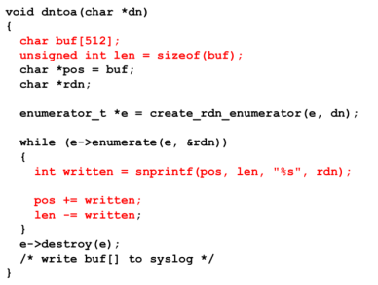.

Problem war also die festgesetzte Grösse des Buffers.

### The Trinity of Trouble

**Connectivity**Die wachsende Konnektivität von Computern über das Internet hat sowohl die Anzahl der Angriffsvektoren als auch die Leichtigkeit erhöht, mit der ein Angriff gemacht werden kann. Aufgrund von SOA werden Legacy-Anwendungen, die niemals für die Internetarbeit gedacht waren, nun als Dienste veröffentlicht.

**Extensibility**Die Plug-In-Architektur von Webbrowsern ermöglicht eine einfache Installation von Viewer-Erweiterungen für neue Dokumenttypen. Betriebssysteme unterstützen die Erweiterbarkeit durch dynamisch ladbare Gerätetreiber und Module. Anwendungen unterstützen die Erweiterbarkeit durch Scripting, Controls, Komponenten und Applets dank Java und dem .NET Framework.

**Complexity**Ungebremstes Wachstum in der Größe und Komplexität moderner Softwaresysteme. In der Praxis neigt die Defektrate dazu, als das Quadrat der Codegröße zu steigen.

### Die Komplexität von Windows

Aus der Grafik lässt sich ein eindeutiger Trend erkennen.

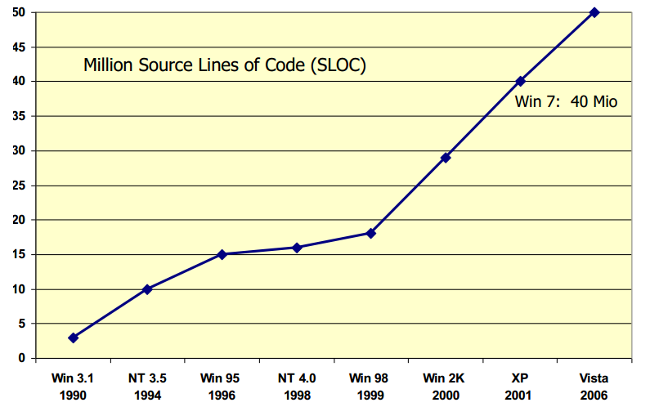

## Fehler + Mängel = Defekte

**Security Bug**  
Ein Sicherheitsfehler ist eine Implementierungsebene-Sicherheitsanfälligkeit, die mit Hilfe von modernen Code-Review-Tools leicht entdeckt und behoben werden kann. Dazu zählen Buffer Overflow, Race Conditions, nicht sichere Systemaufrufe.

**Security Flaw**  
Ein Sicherheitsfehler ist eine Sicherheitsanfälligkeit auf Design-Ebene, die von automatisierten Tools noch nicht erkannt werden kann, aber in der Regel eine manuelle Risikoanalyse der Software-Architektur erfordert, die von Experten durchgeführt wird. Dazu zählen Method Overriding, Error Handling und Type Safety Confusion.

**Security Defect**  
Beides, Bugs und Mängel sind Defekte, die jahrelang in der Software liegen können, um nur in Feldsystemen mit großen Konsequenzen zu begegnen. In der Praxis werden Software-Sicherheitsprobleme 50/50 zwischen Bugs und Fehlern geteilt.

### Bug oder Mangel(Flaw)? – Finden Sie die Defekte

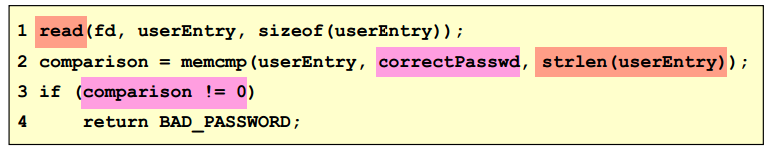

**Bug in der Zeile 1**  
Der Rückgabewert von read() wird ignoriert. Dies ist immer eine schlechtes Zeichen, aber resultiert nicht direkt in einer Attacke.

**Bug in der Zeile 2**  
Die Funktion strlen() basiert auf read(), indem es einen Null Terminator am Ende des Strings setzt. Dies ist aber nicht garantiert.

**Mangel in der Zeile 2**  
Das System speichert die Passwörter im Klartext. So etwas kann am besten während einer Architektur Risiko Analyse gefunden werden.

**Mangel in der Zeile 3**  
Der Vergleich geht auch, wenn das Passwort eine Länge von 0 hat. Dieses Problem könnte durch gutes Testing verhindert werden.

### Bugfreie Software

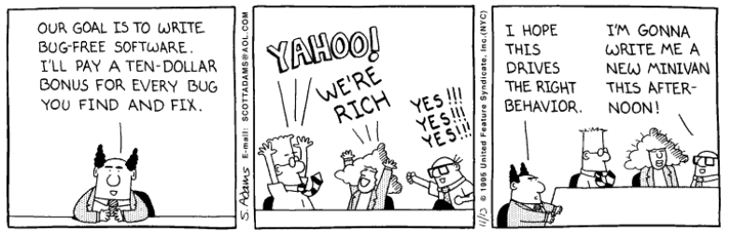

## Die drei Pfeiler der Software Security

### Pfeiler 1 – Angewandtes Risiko Management

1. Verstehe den Business Context (Who cares?)
2. Identifiziere die technischen sowie die geschäftlichen Risiken
3. Synthetisieren und priorisieren Sie die Risiken und produzieren einen Rang
4. Definieren Sie die Strategie zur Risikobegrenzung
5. Führen Sie die erforderlichen Korrekturen aus und bestätigen Sie, dass sie korrekt sind

#### Risk Management Framework

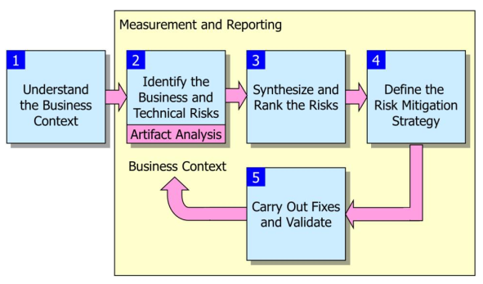

#### Beispiel KillerAppCo – Tabelle der Risiken

#### Matrix zur Risikobewertung

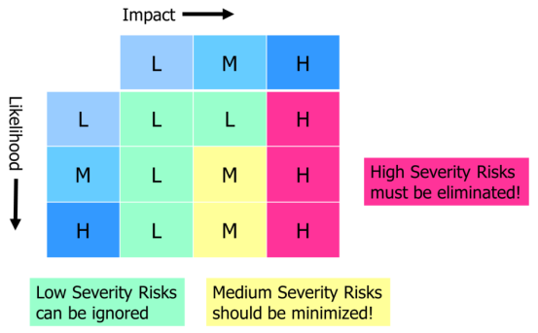

### Pfeiler 2 – Software Security Best Practices

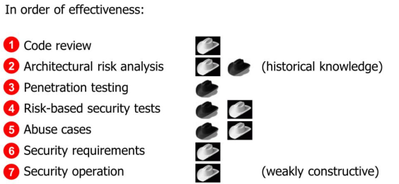

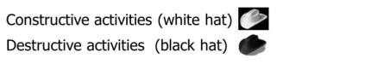

Alle Best Practices der Software-Sicherheit werden am besten von Personen angewendet, die nicht an der ursprünglichen Gestaltung und Implementierung des Systems beteiligt sind.

Viel Arbeit für externe Berater ;-)

#### Barry Boehm’s Cost of Change Law

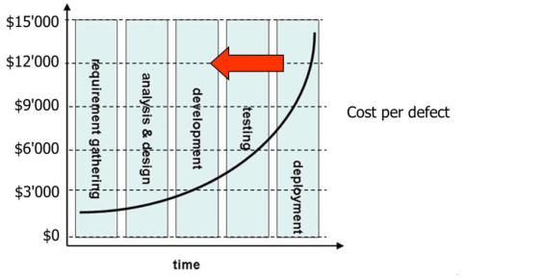

### Pfeiler 3 – Wissen zu Software Security

**Prescriptive Wissen**

*Prinzipien*  
Hochrangige architektonische Prinzipien, z.B. Das Prinzip der geringsten Privilegien.

*Guidelines*  
Mid-Level-Richtlinien, z.B. Machen alle Java-Objekte und Klassen endgültig, es sei denn, es gibt einen Grund nicht zu. Sicherheitsmuster anwenden.

*Regeln*  
Taktische Code-Level-Regeln, z.B. Vermeiden Sie die Verwendung der Bibliotheksfunktion gets () in C

**Diagnostisches Wissen**

*Schwachstellen*  
Beschreibungen von Software-Schwachstellen, die in realen Systemen erlebt und gemeldet wurden (oft mit einer Vorspannung).

*Ausnutzung*  
Beschreibungen, wie Fälle von Schwachstellen verwendet werden, um die Sicherheit bestimmter Systeme zu beeinträchtigen.

*Angriffsmuster*  
Beschreibungen von gemeinsamen Sätzen von Exploits in einer abstrakteren Form, die über mehrere Systeme angewendet werden können.

**Historisches Wissen**

*Historische Risiken*  
Detaillierte Beschreibungen von spezifischen Fragen, die in real-wolrd Software-Entwicklungsbemühungen aufgedeckt wurden. Muss eine Aussage über die Auswirkungen auf die Geschäfts- oder Missionspräparate enthalten. Als Ressource bietet dieses Wissen einen enormen Wert bei der Identifizierung ähnlicher Probleme bei neuen Software-Bemühungen, ohne von vorne anzufangen.

#### Die zusammenhängende Architektur des Wissens

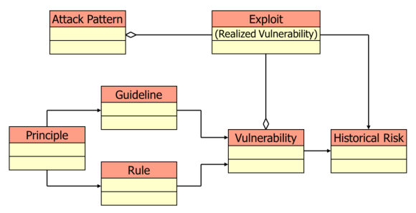

#### Das Wissen in den Best Practices

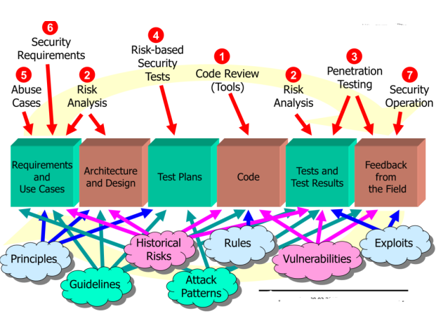

## Code Review Tools

|  |  |
| --- | --- |
| First Generation Code Scanners | Advanced Source Code Analysis Tools |

## Coding Rule Sets

In den Codierungsregelsätzen, die von kommerziellen und freien Quellcodeanalyse-Tools verwendet werden, ist ein umfangreiches Fachwissen enthalten. Das US-Departement Von Homeland Security "Build Security In" -Portal zählt derzeit 173 grundlegende C / C ++ - Codierungsregeln, die hauptsächlich von ITS4 abgeleitet werden.

## Architectural Risk Analysis

**Angriffsresistenzanalyse**  
Checkliste-Ansatz mit Katalogen von Angriffsmustern und Schwachstellen. Gut bei der Suche nach bekannten Problemen, aber nicht mit neuen oder kreativen Angriffen.

**Ambiguitätsanalyse**  
Am besten durch ein Team von erfahrenen Analysten, die zuerst die verfügbaren Software-Artefakte unabhängig studieren und dann ihre Ergebnisse diskutieren. Wo gute Architekten nicht einverstanden sind, liegen in der Regel interessante Dinge (und manchmal auch neue Mängel). Gut bei der Suche nach Mehrdeutigkeit und Inkonsequenz in einem Design.

**Schwächenanalyse**  
Gut zum Verständnis der Auswirkungen von externen Software-Abhängigkeiten, z.B. Software, die auf .NET- oder J2EE-Frameworks aufgebaut ist oder Sicherheitsbibliotheken verwendet. Abhängigkeiten von Netzwerktopologie oder Plattformumgebung.

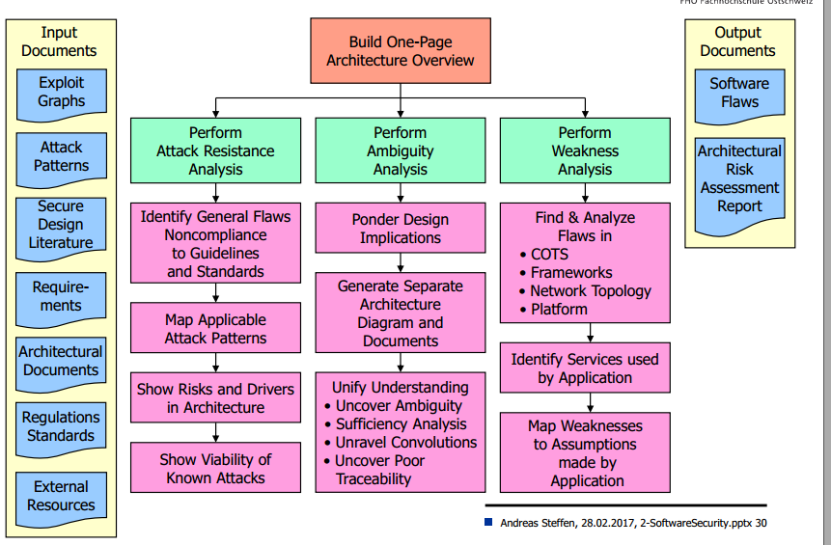

# Microsoft Security Development Lifecycle

## Die 25 schlechtesten Produkte aller Zeiten

Auf Platz 8 stand in 2006 der Microsoft Internet Explorer 6. Sie gilt als die am schlechtesten gesicherte Software auf diesem Planeten.

## Trustworthy Computing Initiative in 2002

Durch Bill Gates, um die Microsoft Produkte wieder sicher zu machen.

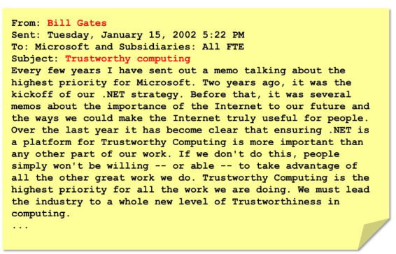

Das Dokument «Microsoft Security Development Lifecycle» hat in der Version 5.0 rund 134 Seiten. Der aktuellste Stand stammt aus dem Jahre 2010. Es gibt dazu eine gekürzte Version von rund 17 Seiten. Zu finden sind beide Dokumente unter [www.microsoft.com/sdl](http://www.microsoft.com/sdl) .

## Die drei Hauptkonzepte des Microsoft SDL

**Schulung (Education)**  
Die laufende Ausbildung und Ausbildung der technischen Berufsfelder ist entscheidend. Investitionen in den Wissenstransfer helfen, auf Veränderungen in Technologie und Bedrohungslandschaft zu reagieren.

**Kontinuierliche Prozessverbesserung**Regelmäßige Auswertung von SDL-Prozessen und Änderungen in Reaktion auf neue Technologien oder neue Bedrohungen. Erhebung von Daten zur Bewertung der Trainingswirksamkeit, der In-Process-Metriken zur Bestätigung der Prozess-Compliance und der Metriken nach der Veröffentlichung, um zukünftige Änderungen zu begleiten.

**Rechenschaftspflicht**  
Archivierung aller Daten, die notwendig sind, um eine Anwendung in einer Krise zu bedienen. Detaillierte Sicherheitsreaktionen und Kommunikationspläne.

### SDL Optimization Model

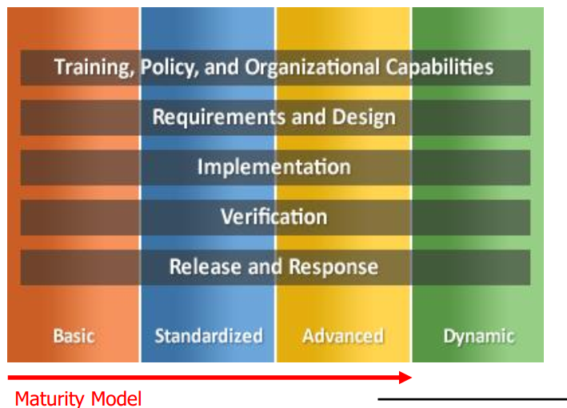

### Das Modell

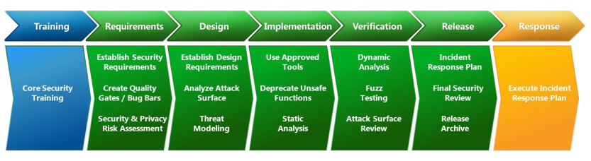

Der Microsoft Security Development Lifecycle (SDL) definiert 16 Best Practices, die dazu bestimmt sind, Software sicherer zu machen. Praktische Erfahrungen deuten darauf hin, dass Anwendungen, die eine oder mehrere der folgenden Merkmale aufweisen, dem SDL unterliegen sollten:

* In einer Geschäfts- oder Unternehmensumgebung eingesetzt
* Verarbeitet persönlich identifizierbare Informationen oder andere sensible Informationen
* Kommuniziert regelmäßig über das Internet oder andere Netzwerke

# Web Basics

## HTTP Basics

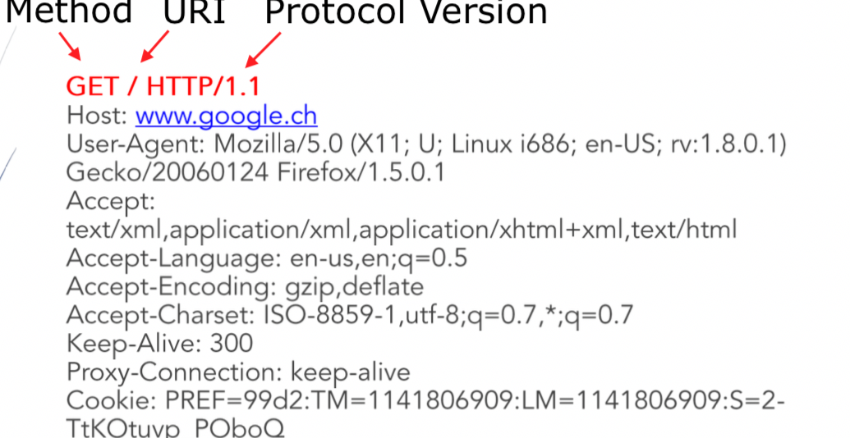HTTP ist stateless. Ein Request wird an den Server geschickt. Der Server verarbeitet sofort den Requet und schickt die Antwort des Prozesses an den Client retour.

### HTTP Request

Ein HTTP Request besteht allgemein aus Method, URI, Protocol, Header und Body, wobei beim GET der Body normalerweise leer ist.

|  |  |
| --- | --- |
| **GET Request** | **POST Request** |

Folgende HTTP Methoden sind vorhanden: GET (normale Benutzung), POST (Submit data, Login, Forms), HEAD (Serach Engines, head of page), PUT (Upload Files), OPTIONS (Liste von verfügbaren Methoden auf Server) sowie TRACE (Debug Methode in Webservern). Darunter werden GET, POST und HEAD sehr oft verwendet.

### HTTP Response

|  |  |
| --- | --- |
|  | Besteht ebenfalls aus Status, Header und Body. Der Body enthält normalerweise den HTML Content. |

## Wieso eine Weiterleitung nach einer erfolgreichen Authentifizierung?

Wir stellen uns folgendes Szenario vor. Wir loggen uns aus der Applikation aus. Nachher gehen wir mit dem Back-Button solange zurück, bis wird die Login-Page erreichen. Es wird eine Meldung erscheinen, ob die gecachten Daten verwendet werden sollen. Mit einem OK wird man wieder eingeloggt, obwohl man die Logindaten überhaupt nicht wissen muss.

Daher macht man nach einem POST Request für Login oder Bestellungen zuerst einen 3XX Redirect und gibt dann über einen GET die Bestätigung oder die neue Seite zurück.

## Typen von Weiterleitungen

### Typ 1 – 302 Temporary Move

Geschieht über den Response Status 303. Im Response Header wird mit Location : <http://new.ch> das Ziel der Weiterleitung angegeben.

### Typ 2 – 200 OK

Der Response Status ist 200. Im Response Header steht etwas wie „Refresh: 0; URL=http://new.ch“.

### Typ 3 – 200 OK

Auf der HTTP Response Page ist der Meta Tag „Refresh“ vorhanden.

### Typ 4 – JavaScript

Via Javascript oder jedem anderen Client seitigen Code in der Repsone Seite ist es möglich. Zum Beispiel document.location.

## HTTP Session Management

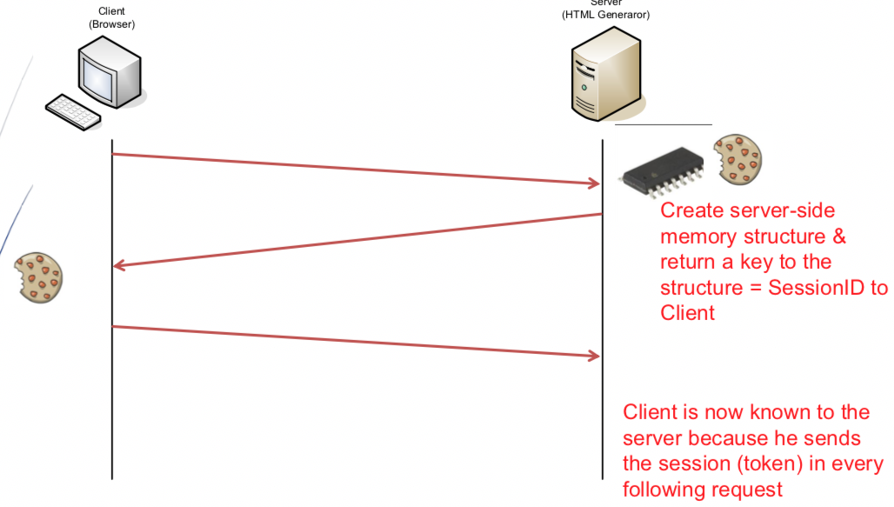Grundsätzlich wird Server seitig eine Datenstruktur erstellt und diese mit einer Session ID auf dem Client abgelegt. Der Client ist für den Server bekannt, da der seine Session (Token) bei jedem Request mitschickt.

Die Sesssion-ID ist ganz klar ein Teil des HTTP Request, aber wo genau wird dieser übermittelt. Es gibt verschiedene Möglichkeiten.

### Session in URI (Path)

Die Session ID wird als Teil des Dokument Pfades übermittelt. Im IIS kann die mit dem Cookieless Session Handling unter der web.config bewerkstelligt werden.

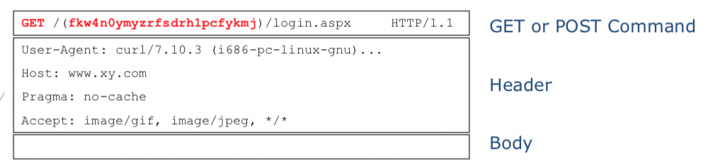

### Session in URI (Query Parameter)

Hier wird die Session ID als Teil des URL aber als Query Parameter übermittelt. Dazu wird auch ein GET Request verwendet.

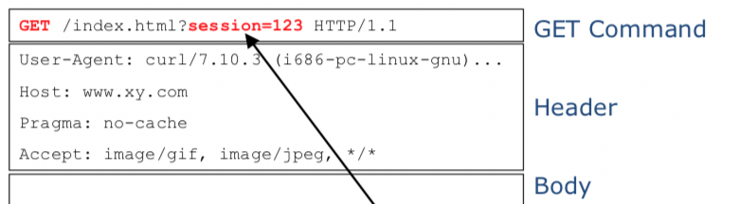

### Session in POST Payload

Die Session ID ist hier als hidden Filed in der HTML Seite eingebettet und wird somit bei einem HTTP Request im Body übertragen (name =“session“, value=“123“). Dieser Ansatz ist nicht sehr verbreitet. Der 4GL Applikations Server implementiert diesen Mechanismus.

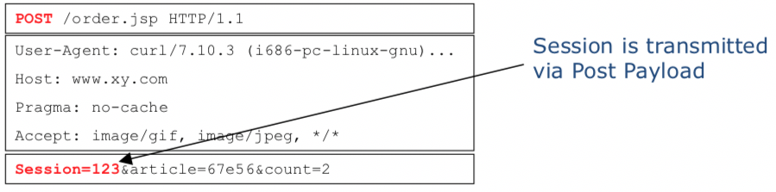

### Session in HTTP Request Header

Die Session ID wird hier als Teil des Request Headers übermittelt. Dies entweder als Cookie, als NTML Header Info, als Basic Auth Header Info oder als Digest Auth Header Info.

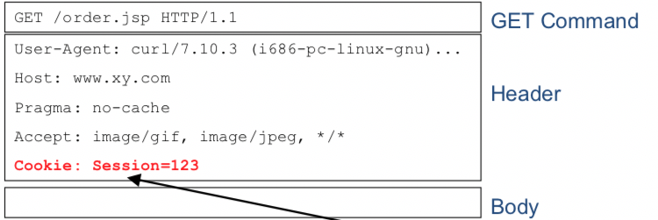

## Details Cookies

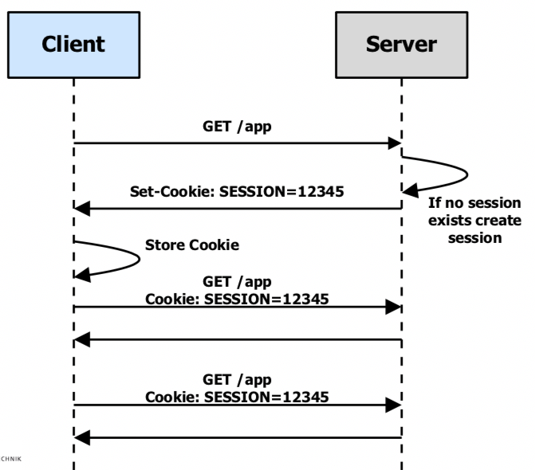Der Cliebt bekommt via der Set-Cookie Anweisung in der HTTP Antwort die Session-ID vom Server.

Wann pfegt der Client das Cookie in den HTTP Request Header ein?  
Dies hängt ganz von den verschiedenen Cookie Parametern ab. (Name, Content, Domain, Path, Secure, Exprie, HTTPOnly).

### Detaillierte Inhalte der Cookie

**NAME=CONTENT(key, value pair),** Name steht für Cookie Name, CONTENT steht für Cookie Value. Bsp. Jsessionid=sdasd1qsdsd.

**Domain** (Place, where the cookie can be sent to). Standardmässig ist hier no domain, was soviel heist, wie das Cookie wird nur an den Server zurückgeschickt wo es herkommt.

**Path** (URL-Paths, where the cookie can be sent to). Standardmässig hier ebenfalls no path. Das Cookie wird nur an den ursprünglichen Pfad gesendet.

**Secure** (Cookie is sent only over HTTPS). Standard ist hier no, also insecure.

**Expire** (Gültigkeit des Cookies). Standardmässig wird kein Datum angegeben. Das heisst, dass das Cookie nicht auf der Disk gespeichert wird.

**HTTPOnly** (Auf das Cookie kann nicht via Javascript zugegrifen werden). Standard nicht gesetzt.

### Beispiele

Temporäres Cookie (nur über HTTPS an ursprüngliche Seite)  
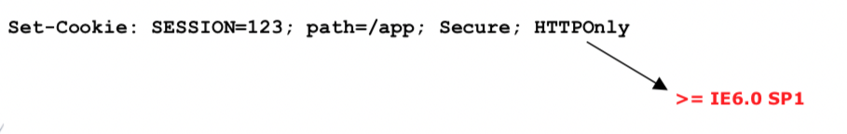

Persistentes Cookie (an alle google-Seiten)  


## JavaScript

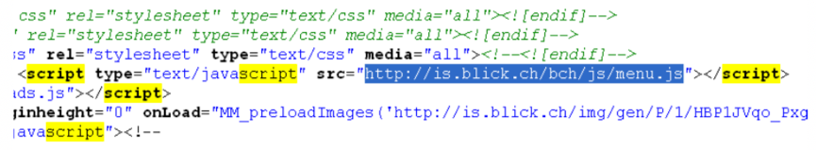Java Script wird durch den Browser interpretiert und dies Programmcode, welcher in der HTML Seite eingebettet ist. JS wird normalerweise dazu genutzt um das GUI Verhalten zu kontrollieren (Menus, Bars) und kann mit document.cookie auf die jeweiligen Cookies zugreifen.

## Session Fixation Attack

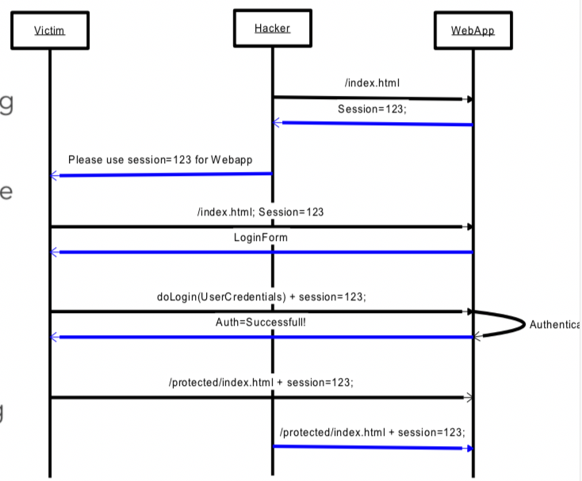Eine spezielle Form des Session Hijacking. Der Hacker trickts den Benutzer so aus, dass er eine Session benutzt, welche dem Hacker bekannt ist. Im Beispiel ist ein URL basiertes Session Tracking vorhanden.

Massnahmen dagegen  
Setzen einer neuer Session nach einer erfolgreichen Authentifizierung, Cookies als bevorzugte Session Lösung brauchen sowie die Secure Cookie attributes benutzen.

# Same Origin Policy

Die Same Origin Policy ist ein wichtiges Konzept für das Sicherheitsmodell von Web Applikationen. Unter dieser Policy erlaubt es ein Web Browser ein Script innerhalb der ersten Web Seite auf Daten einer zweiten Webseiten zuzugreifen (dies aber nur wenn beide von der selben Same Origin stammen. Ein Origin ist definiert als eine Kombination aus URI Schema, Hostname und Portnummer. Die Policy blockiert so gefährliche Scripts einer gefährlichen Seite auf sensitive Daten einer anderen Seite zuzugreifen.

Diese Policy gilt auf für JavaScript, XMLHttpRequest (XHR), XDomainRequest(XDR), Adobe Flash, Java Applet, Microsoft Siverlight, Active und Browser Extensions.

|  |  |
| --- | --- |
|  |  |

JavaScript von einem Dritten involvierten ist generell gesperrt um auf das Origin Cookie zuzugreifen. Dies aufgrund der oben genannten Same Origin Policy.

Es ist aber wiederrum erlaubt wenn jenes Skript mit dem <script> Tag in der Webseite des Origins eingebuten ist. 🡺 Man merke. Die Kontrolle und Authorität der Domain geht mit dem Skript-Tag verloren.

|  |  |
| --- | --- |
|  |  |

# SQL Injection

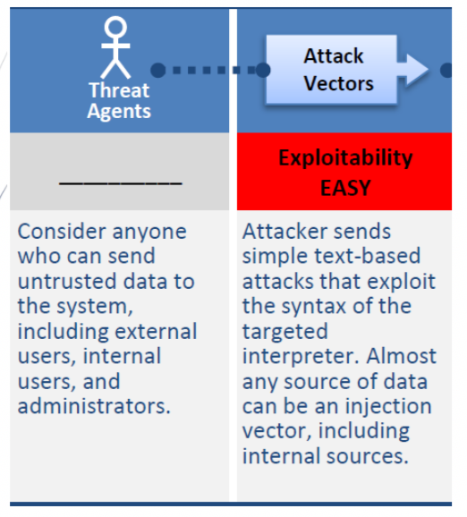Injektionsfehler treten auf, wenn eine Anwendung nicht vertrauenswürdige Daten an einen Interpeter (SQL Interpreter) weiterschickt. Oft ist es in SQL Queries, LDAP Queries oder XPath Queries zu finden. Solche Schwachstellen lassen sich einfach finden, wenn man den Code anschaut. Durch Testing ist dies aber sehr schwierig.

**SQL**  
SQL ist eine Query Sprache um auf relationale Datenbanken zuzugreifen. Die App nutzt die SQL Query um auf die Daten zuzugreifen. Die DB retourniert dann ein Result Set. Mögliche Commands sind SELECT, INSERT, UPDATE, DELETE und Store Procedures.

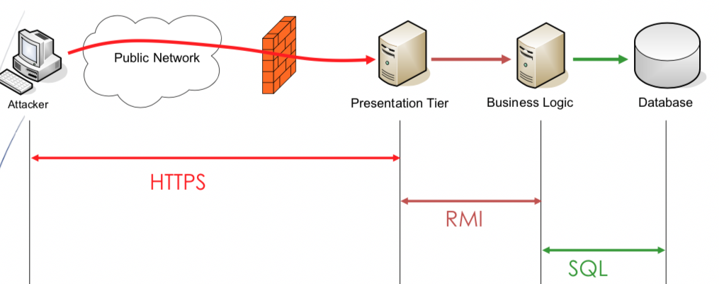

## SQL Injection

Der Benutzer Input wird direkt gebraucht um die SQL Statements zusammenzusetzen. So kann man das SQL Query via dem Browser modifizieren.

|  |  |
| --- | --- |
|  |  |

### Thread – Bypass Authentication

|  |  |
| --- | --- |
|  |  |

### Testing

Am besten spielt man mit verschiedenen Test String in den HTTP Request umeinander. Dies zum Beispiel durch das provozieren von Fehlermeldungen (‚ asdf’ ‚OR’ ;) oder durch generische Injection Strings wie ‚OR ’’ =’ oder ’ OR 1=’1. Für die verschiedenen System gelten folgende:

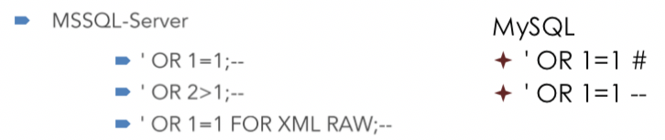Schauen Sie als Ausschau nach lange Antwortenzeiten (herbeigeführt durch grosse Antworten) oder nach Error Meldungen.

## Information Access

### Threat – Access Arbitrary Information

Dies kannn durch das UNION Statement erreicht werden. So können Resultate aus mehreren Queries zu einem Query zusammengefügt werden.

|  |  |
| --- | --- |
|  |  |

## Escaping Database Context

Stored Procedures sind sehr sehr mächtig und stark. Damit kann man auf System Ressourcen zugreifen (vorallem auf dem MS SQL Server). Beispiele sind xp_cmdshell oder sp_makewebtask.

Die nachfolgenden Abstätze zeigen Beispiele von SQL Injection unter einer MySQL Datenbank.

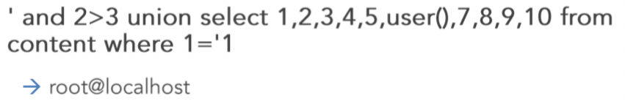  
Zum Beispiel kann man abchecken, welcher Benutzer gebraucht wird um auf die Applikation zuzugreifen. So lässt sich beispielweise feststellen, dass uns die DB gehört und wird sogar ROOT sind.

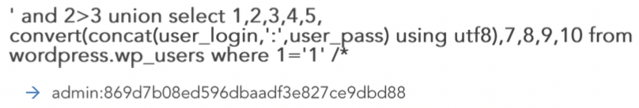  
So können wir auch User-Tabellen von anderen installierten Applikationen herauslesen und bekommen einen Hash. Mit etwas Raten merkt man, dass es ein MD5 Hash ist. Mit Rainbow Tables kommen wir dann an das Passwort und uns gehört nun die Datenbank.

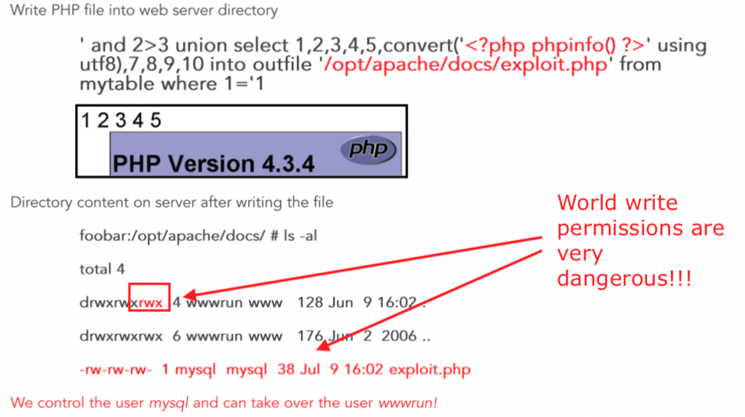  
Wir können so auch eine PHP Datei ins Web Server Directory schreiben (🡺 World Write Berechtigungen sind daher immer sehr schlecht).

Des weiteren könnten wir auch eine PHPShell hochladen oder uns mit netcat eine Reverse Shell auftun und somit den Server steuern. Mit einem lokalen Exploit können wir dann auch root werden.

## Blind SQL Injection

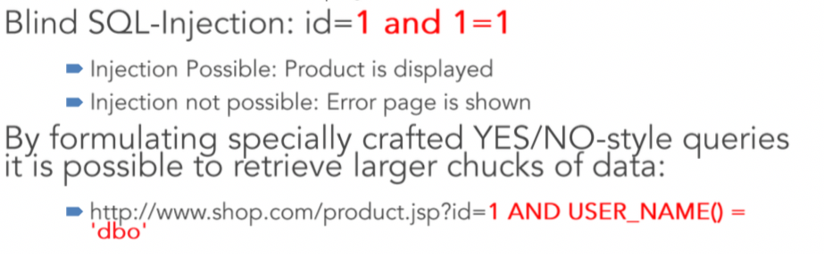Wir haben als Beispiel eine Webseite welche Produkte anzeigt. <http://www.shop.com/product.jpp?id=1>.

Bei id=1 wird das Produkt angezeigt, bei 1000 kommt Produkt nicht gefunden und bei test wird irgendeine Error Seite angezeigt.

## Time Based Blind SQL Injection

Request Web Page Password Reset <http://www.shop.com/pwreset.jsp?username=pmueller>

Für die Fälle pmueller, XXX und 33333 bekommen wir immer die gleiche Fehlermeldung. Nämlich Password sent. YES/No Style Queries sind daher nicht mehr möglich. Es gibt aber eine Benchmark Funktion auf der Datenbank, welches eine Funktions x mal ausführt.

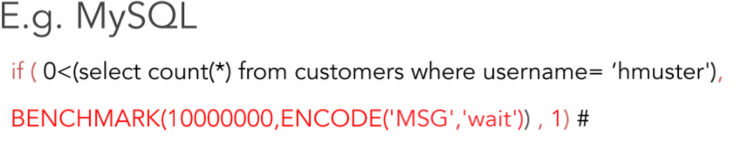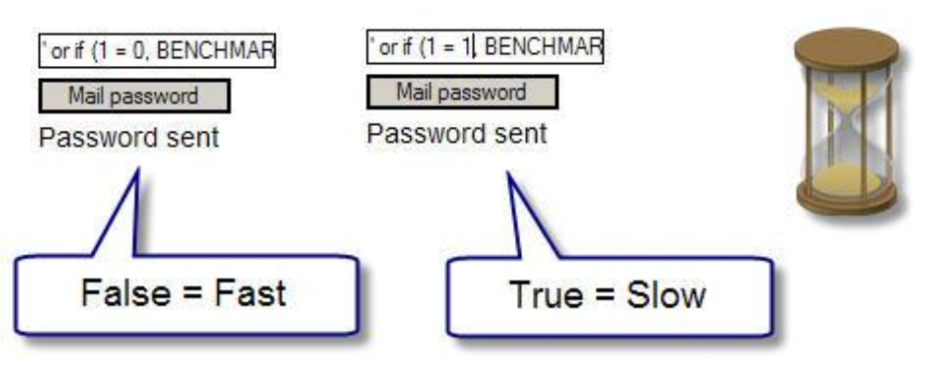

## Mitigation (Linderung)

Prio 1 Secure Programming / Secure Code  
Prio 2 Web Application Firewal, DB least privileges

### Prio 1 – Secure Programming

**Java** Use Prepared Statements  
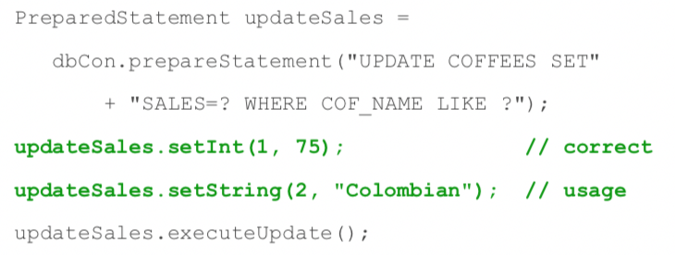SQL Statements werden auf der Datenbank vorkompiliert. Die Parameter sind separat vom SQL Statement und es ist zudem viel schneller, wenn das SQL Statement mehrmals hintereinander genutzt wird. Zuletzt ist es natürlich sicher gegen SQL Injection Attacken.

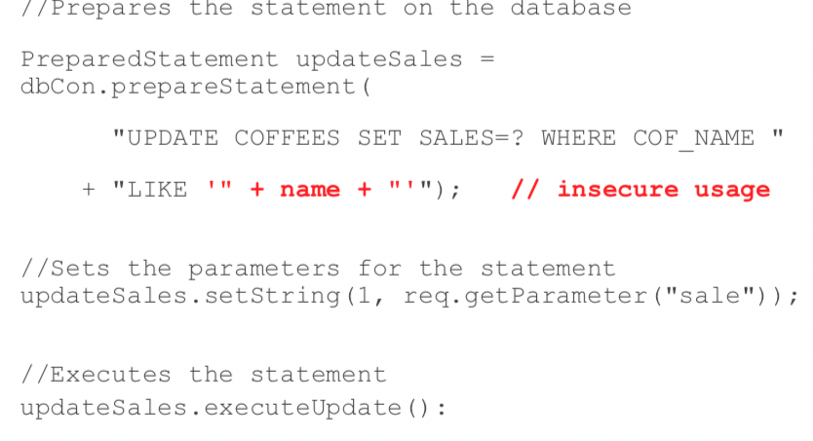Passen Sie auf. Das linke Java Preperaded Statement ist immer noch gefärdert für SQL Injection.

Das Preperad Statement für alle Parameter gemacht werden.

**ADO.NET** Use Parameters Collection  
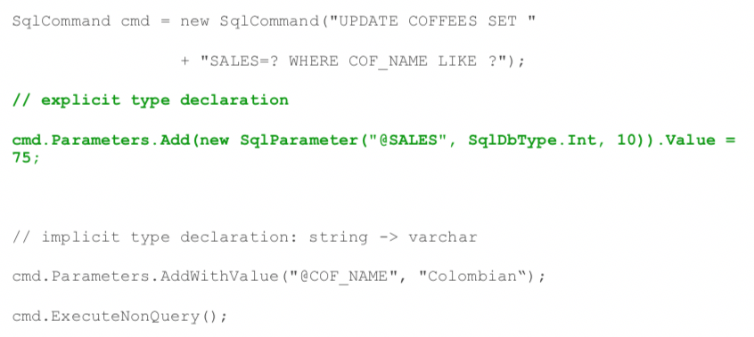Gleiches Gilt hier für ADO.NET

**DB-Level** Stored Procedures (do not use dynamic SQL in SP!)

**Proper Error Handling**  
Fangen sich die Datenbank Fehlermeldung ein und geben Sie an den Benutzer eine generische Fehlermeldung zurück. So kann der Angreifer über die Fehlermeldung keine Details zu ihrer Infrastruktur erraten. Siehe Beispiel unten. Man weiss nachher das MYSQL im Einsatz ist und Drupal verwendet wird.

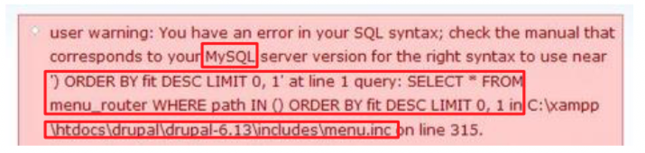

### Prio 2 – Second Line of Defense

#### Infrastructure Security

|  |  |
| --- | --- |
|  |  |

#### Encoding

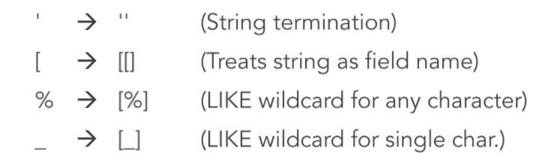

#### Database Hardening

**Fall Glocken-Emil**  
*Administrative User* 🡺 Ihm gehört die Datenbank. Er kann CREATE, DELETE, DROP oder jedes anderes Kommando auf der Dankenbank ausführen.  
*Application User*  
Der Login user kann nur die Login Tabelle Lesen. Der App User kann die Applikations Tabellen lesen und hat jenachdem noch die Rechte Daten einzufügen.

Am besten erstellet man unabhängige DB Instanzen, welche unter unterschiedlichen Prozessbenutzer laufen (im Shared /Hosting Umfeld). Wenn immer möglich sollte man nur eine Datenbank pro DB Instanz haben.

**Admin Accounts**  
Nutzen Sie die DB Admin Accounts nicht für den Applikatorischen DB Access. Am besten deaktivieren Sie die Standard Admin Benutzer (eg. Sa, dba, mysql).

**DB Benutzer**  
Nutzen Sie verschiedene DB Benutzer für Internet und Intranet Access, Lese und Schreib Operationen, Datenbank Administration und eine seperate DB für das Login.

**Restriktive GRANT**  
Lassen Sie den Lesezugriff nur auf Tabelle zu, welche durch die Applikation auch wirklich gebraucht werden. Gleiches für den Write Access. Unterbinden Sie Aktionen wie CREATE und DROP für Tabels oder schemas.

**Stored Procedures**  
Kappseln Sie kritische Operationen ab und führen Sie diese unter restrikitven Privilegien aus.

#### Passwords in DB’s

Speichern Sie nie die Passwörter als Klartext in der Datenbanktabelle. Als Beispiel eine Tabelle mit User Accounts und Passwörter im Klartext. Diese sind ein hohes Risiko.

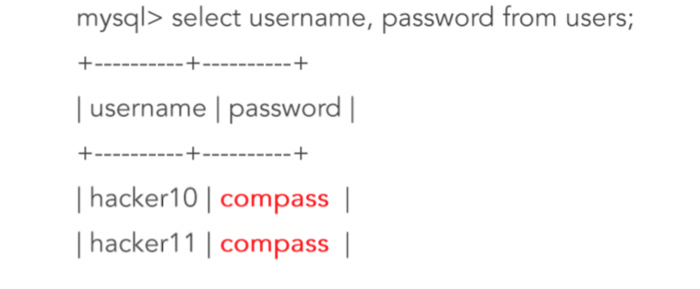

Mann sollte diese mit einer One-Way-Hash Funktion speichern und am besten noch eine Salt mitgeben (SHA-256, JPBKDF2, scrypt, bcyrpt oder so). Auf keinen Fall MD5 oder SHA-1).



# XSS (Cross Site Scripting)

XSS ist der am meisten vorherrschende Application Security Fehler. XSS tritt auf, wenn eine Applikation vom User eingestellte Daten in der Seite anzeigt, ohne den Inhalt korrekt zu validieren.

## Gründe für XSS Fehler

* Fehler in der Anwendung, sodass der Output nicht korrekt gefiltert an den Benutzer ausgegeben wird.
* Fälschliches Vertrauen, in die durch den Benutzer zur Verfügung gestellten Daten.

## Effekte (Gefahren) von XSS

* Diebstahl der Session Cookies
* Beliebiges Einfügen von HTML und Javascript
* Exploit Injection (Einfügen eines Exploits)
* Keystroke Logging

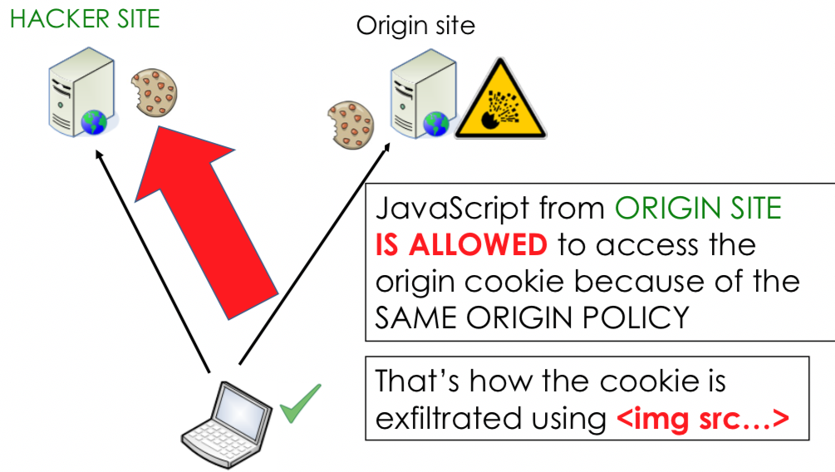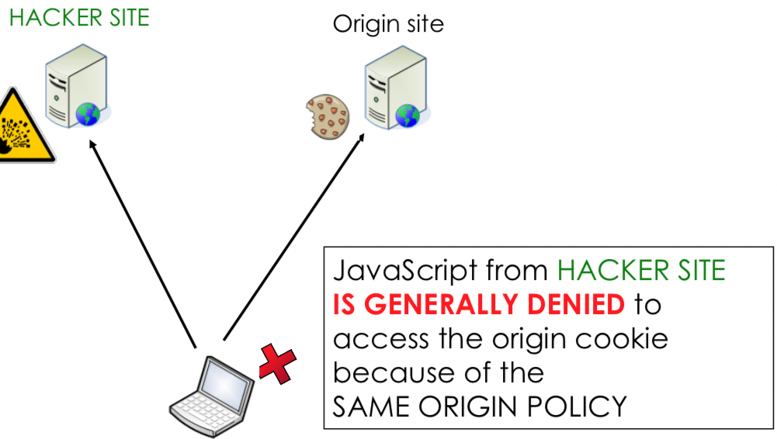

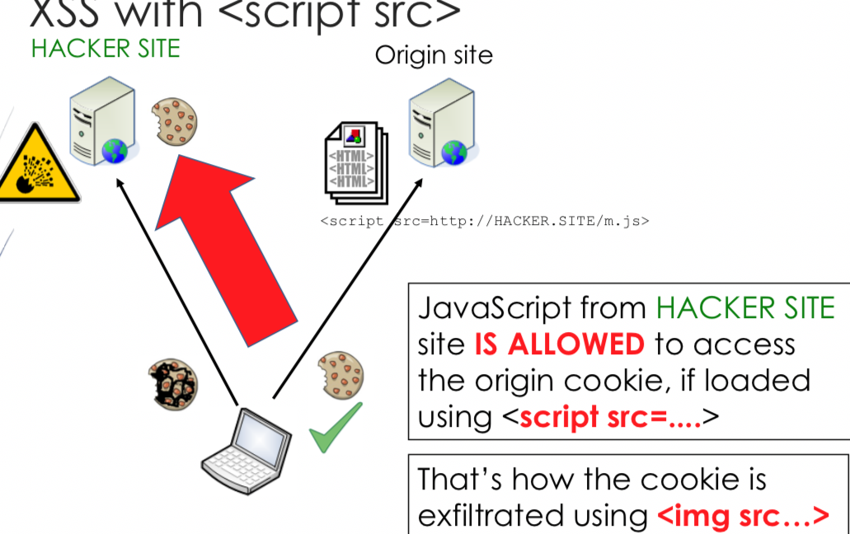

## Typen von XSS Attacken

### Overview

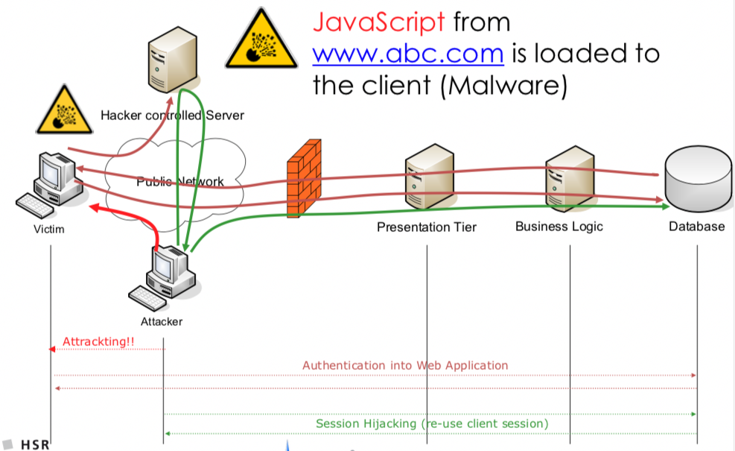

### Testing

Am besten spielt man mit verschiedenen Test String in den Request Parametern und beobachtet, die Seite welche zurückgegeben wird. Dort soll nach den Test String ausschau gehalten werden.

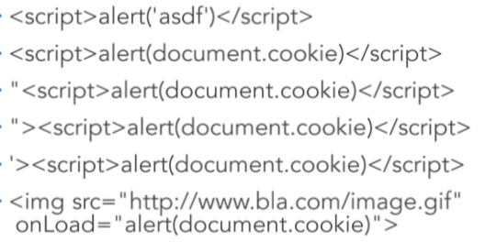

### Reflected XSS

*Das Skript liegt nicht auf dem Zielserver. Der Angreifer konstrukiert in diesem Fall einen gefährlichen URL (Ablage über get).*

Die Daten welche durch einen Web Client zur Verfügung gestellt werden, werden unmittelbar durch den Server gebraucht um die Resultatseite anzuzeigen (typische Beispiel ist eine Suche).

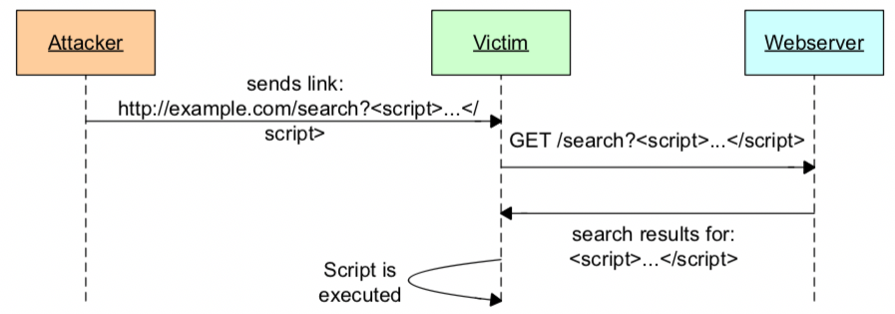

### Stored XSS

*Das einzufügende Skript ist permanent auf dem Zielserver (in der DB oder so) abgelegt. Beispiele sind Forum oder Blog Posts.*

Die Daten welche durch den Web Client (Angreifer) eingegeben worden sind, werden in einer Datenbank gespeichert. Diese Daten werden dann nicht encoded dem Benutzer präsentiert. Das Skript wird so sicher mehrmals ausgeführt. XSS Worms basieren darauf. Typisches Beispiel ist ein Message Board oder Forum.

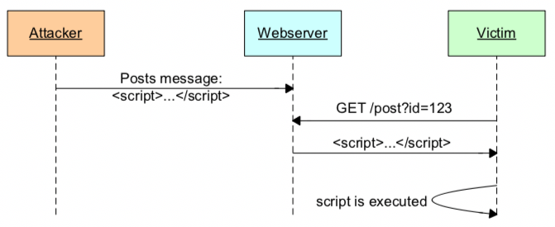

### DOM Based XSS

*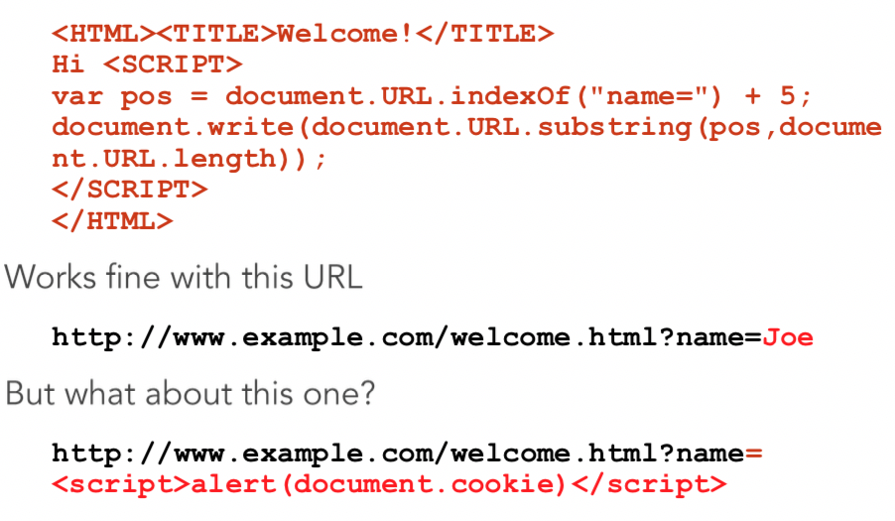Der Angreifer muss in diesem Fall auf einen gefährlichen URL zusammenstellen. In diesem Fall wird der Parameter aber nicht durch den Web Server verarbeitet sondern direkt im Browser.*

Nicht so wie die beiden anderen XSS Attacken, braucht DOM Based XSS keinen Web Server um den XSS Payload zu empfangen. Der Angreifer Payload ist im DOM Object des Webbrowser des Opfers eingebettet.

## XSS Prevention

### Lösung 1 – HTML entities

Am besten wenn man die Daten abspeichert (Input Encoding) und die Daten wird von der Datenbank lädt (Output Encoding).

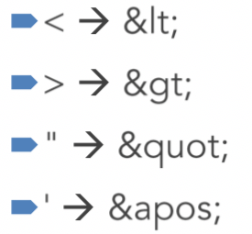Man sollte daher immer die HTML entities nutzen bzw. in diese umwandeln.

**Input Validierung auf Zeichen**  
Keine gefährlichen Zeichen wie < akzeptieren, Gefährliche Zeichen vom Request löschen oder die gefährlichen Zeichen in HTML Entities umwandeln.

**Input Validierung auf Texten (Strings, Tags)**  
Keine gefährlichen Tags erlauben (<script>), die gefährlichen Tags vom Request löschen oder auch hier die gefährlichen Tags in HTML Entities umwandeln.

### Lösung 2 – Client Security

Hier erfolgt eine Bekämpfung auf der Clientseite mittels X-XSS Protection. Die Implementierung variert sehr stark nach Browser.

Im IE ist der Anti XSS Filter seit Version 8 standardmässig aktiviert und hilft hauptsächlich nur gegen Reflected XSS Attacken.

Im Firefox von Mozilla ist das Plugin NoScript sehr stark. Es kann sogar generell Java Skript verbieten. Neben XSS Prevention (Reflected) hat es auch noch weiter Feature zur Erkennung von Attacken.

Weiter ist es auch mit X-XSS-Protection : 1; mode=block möglich. Ab IE 8 wird dann nur noch eine leere Seite angezeigt.

### Lösung 3 – „HTTPOnly“ mit Cookies

Dadurch kann der Diebstahl von Session Cookies über Javascript unterbunden werden. Dazu muss bei Set-Cookie HTTPonly angegeben werden. document.cookie gibt in diesem Fall einen leeren String zurück.

### Lösung 4 – CSP (Content Security Policy)

Details in einem späteren Kapitel.

|  |  |
| --- | --- |
|  |  |

# CORS (Cross Origin Resource Sharing)

## Simple Request

|  |  |
| --- | --- |
|  |  |
|  | |
| **Case 1** | |
| **Case 2** | |

## Preflight Request

|  |  |  |
| --- | --- | --- |
|  | | Ein Request ist preflighted   * wenn es andere Methoden als GET, HEAD und POST. * Wenn POST dazu gebraucht wird um die Daten zu senden und der Content-Type etwas anderes ist als application/x-www-form-urencoded, multipart/form-data oder text-plain * Wenn ein POST Request XML Payload an den Server schickt (mit application/xml oder text/xml).   In all diesen Fällen ist der Request dann prelight und es wird ein eigener Header gesetzt. |
|  |  | |

## CORS mit Credentials

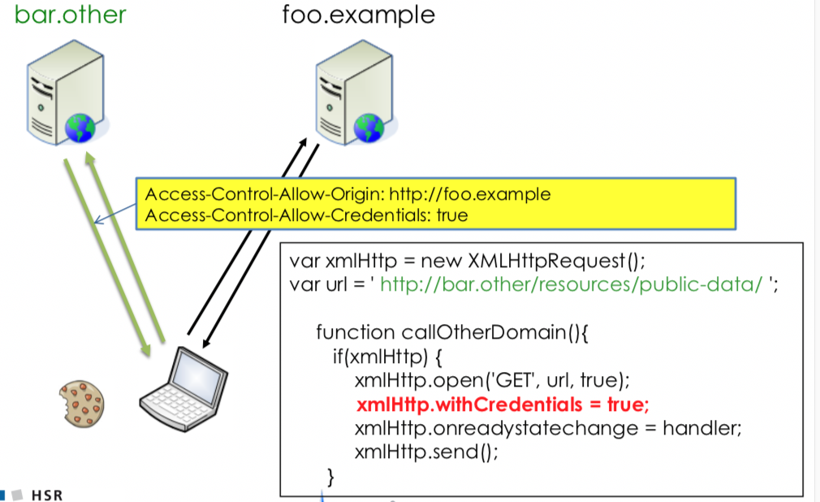Standardmässig wird bei einem Cross-Site XMLHTTPRequest Aufruf die Cookies nicht mitgeschickt. Ein spezielles Flag muss auf einem XMLHttpRequest gesetzt werden. Dies ist xmlHttp.withCredentials = true;

# CSP

## Rückblick auf XSS

|  |  |
| --- | --- |
|  |  |

## Was ist CSP?

CSP erlaubt es eine Policy für den Browser zu defineren, von wo der Browser Bilder, CSS, Media, Frame oder vieles mehr zu beziehen.

<https://developer.mozilla.org/en-US/docs/Web/HTTP/Headers/Content-Security-Policy>

### Wie weiss der Browser davon?

Die Browser können über zwei Wege über die CSP Policy informiert werden.

X-Content-Security-Policy Response Header  
Hier wird die Policy im Response Header definiert. Diese Methode ist die zu bevorzugende Methode gegenüber dem META Element und gewinnt an Gewicht wenn beides definiert ist.

**<meta http=equiv=“X-Content-Security-Policy“> HTML Element**  
Ein HTML Header Element, welches die entsprechende Policy beinhaltet.

### Security Vorteile von CSP

* Verhindert XSS und Clickjacking, indem CSP die Domain konrolliert, von wo die Javascript Daten geladen werden dürfen und blockiert somit allfällige gefährliche Skripts.
* Verhindert Link Injection
* Verhindert XSS indem kontrolliert werden kann, von wo der Browser Bilder, CSS und soweiter laden darf.

### CSP Beispiele

|  |  |
| --- | --- |
|  |  |
|  |  |
|  |  |

Aktuell unterstützen rund 93 % aller Web Browser die Content Security Policy.

## Mehr Details zu CSP

### Standardwerte

* Kein Inline Javascript (alles Javaskript muss in externen Dateien sein)
* Keine Javascript URLs (javascript: ist verboten)
* Element Event Handling Attribute ist deaktiviert (element.addEventListener() muss genutzt werden)
* Eval() ist deaktiviert, setTimeout() und setInterval() dürfen nur als Funktionen verwendet werden.
* Der Konstruktor Function() ist deaktiviert
* Data: URIs ist deaktiviert, ausser für Bilder

### Multiple Policy Interpretation

CSP selbst folgt einer Policy nach dem Prinzip „Least Privilege). Dies bedeutet, wenn merhere Policies vorhanden sind und im Browser geladen werden, dann wird der Browser die am meisten Restriktive auswählen.

## Wie kann man CSP mit dem Reporting Mode testen?

CSP kann in verschiedenen Modis verwendet werden. Einerseits im „prod“, im „reporting“ oder im „monitoring“ Mode.

PROD Mode  
Der Browser übernimmt die Policy und blockiert entsprechend

REPORTING oder MONITORING MODE (Repory-Only)  
Der Brower setzt die Policy nicht durch, er rapotiert aber die Verletzungen an einen angegebene Report URI (JSON Format).  
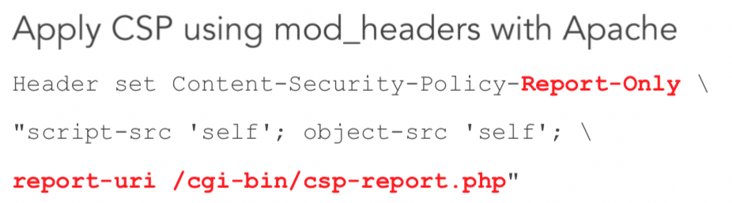

|  |  |
| --- | --- |
|  |  |

# JSON Hijacking

## Einführung in JSON und JSONP

### JSON

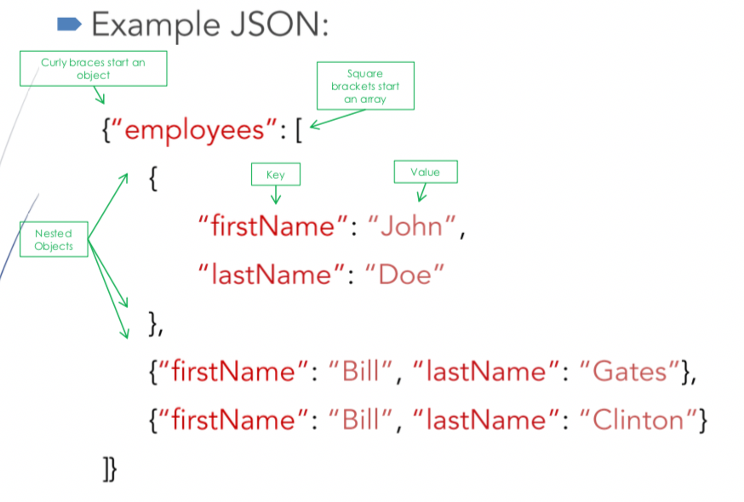JSON steht für Javascript Object Notation. Die Textnotation wird dazu verwendet um Datenobjekte zur repräsentieren. JSON ist eine Javascript Syntax, es ist aber ein Sprach-unabhängiges Datenformat. Es besteht aus Attribute-Value Paaren (ähnlich einem Wörterbuch). Zudem ist es das primäre Datenformat für AJAX (was XML ersetzt).

### JSONP

JSONP steht für Javascript Objection Notation mit Padding

Dies eine Technik um die Same-Origin-Policy umzugehen, wenn Daten mit AJAX über verschiedene Domains transportiert werden. Der Browser setzt die Same Origin Policy auf dem HTML <script> Tag nicht durch. Das Padding verweist auf Zeichen rund um den JSON Payload herum.

## JSON Hijacking

|  |  |
| --- | --- |
| bi |  |

### Pre-Requirements

* Ein AJAX Request ist vorhanden, welcher HTTP GET benutzt und JSON Daten zur Opfer Webapp zurück gibt
* Die GET Request Parameter für die Opfer Web App müssen bekannt sein
* Cookie Basiertes Session Handling

Die Hacker Webseite kann so die JSON Daten stellen. Die JSON Daten können dann in den Hacker Site Context geladen werden. Das Skript lädt das JSON Object von der Opfer Web App und lädt es auf die Hacker Webseite hoch.

|  |  |
| --- | --- |
|  |  |

Also gar nicht JSONP verwenden.

## Gegenmassnahmen

* 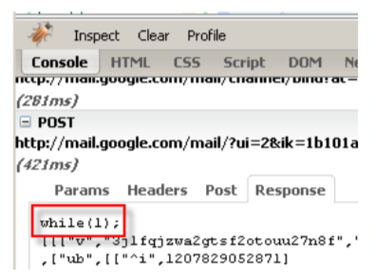Verwendung von Anti XSRF-Tokens
* Die JSON Antwort mit einem endlos-Loop beginnen  
  Der Client kann nur den Teil ohne Endlos-Loop parsen, jeder andere wird in diesem Endlosloop stecken bleiben.

Abschliessend ist noch zu sagen, dass man keine vertraulichen Informationen in jsonp speichern sollte.

# Cross-Site Request Forgery (CSRF/XSRF)

*OWASP A8 Cross-Site Request Forgery*

## Advisory

|  |  |
| --- | --- |
| **Reset to Factory** | **Alter the DNS Settings** |

## Einführung

Cross-Site Request Forgery hat einige Namen. Dazu zählen CSRF, XSRF, Session Riding oder One Click Attack. Es ist aber wichtig. XSRF =! XSS. Sie sind also nicht das gleiche.

XSS nutzt das Vertrauen aus, welches ein Client zur Webseite / Webapplikation besitzt. Er traut ihm und meint „Der gesamte Java Script Code ist nötig für die Web Applikation“.

XSRF nutzt das Vertrauen aus, welches eine Webseite in den Benutzer hat. Die Webseite meint „Alle Anfragen welche durch die Benutzer gemacht werden, haben auch deren Absicht.“.

|  |  |
| --- | --- |
|  |  |

### XSRF mit der GET Methode

Die Aktionen können ausgeführt werden, in dem ein GET Request gemacht wird (Order some items).

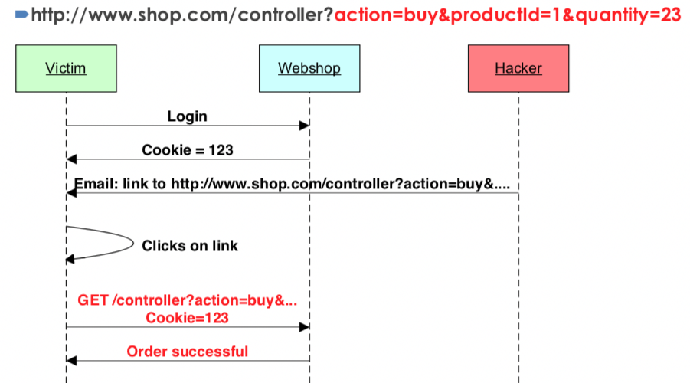

### XSRF mit der POST Methode

Die Aktionen können auch ausgeführt werden, in dem ein POST Request gemacht wird (Order some items).

|  |  |
| --- | --- |
|  |  |

## Annahmen

* Der Angreifer kennt die Ziel Webseite
  + Er weiss wird der Request aufgebaut ist
* Das Opfer hat ein gültiges Session Cookie
  + Wenn das Session Handling über den URL durchgeführt wird, kann die Seite nicht mit dieser Attacke angegriffen werden.

## Gegenmassnahmen

* Das Formular beinhaltet ein hidden Field mit einem zufälligen Token
* Der Request schickt dann dieses Hidden-Filed Token mit an den Server
* Der Server checkt nun diesen Token. Wenn jener gültig ist, ist der Request gültig. Ansonsten wird dieser abgelehnt.
* Einfach nur noch POST Request zulassen reicht nicht. Bei jedem Request eine Nonce einbauen ist nötig. Diese sollte auch jedesmal geprüft werden. Gefährliche Request haben das Cookie, verfügen aber nicht über die Nonce.

### Beispiel nach der Implementierung der Gegenmassnahmen

|  |  |
| --- | --- |
|  |  |

# Mobile Security

## Introduction

Die mobilen Geräte sind Computer, welche immer an sind und wird zur jederzeit auf uns tragen. Sie werden viel mehr geteilt und gegen entsprechend häufiger verloren. Eingebaut in den Geräten ist eine Menge von Sensoren.

Die Apps werden von offiziellen App Stores installiert. Heute herscht eine grosse BYOD (Bring your own device) Coperate Policy.

|  |  |
| --- | --- |
|  |  |

## iOS Basics

iOS basiert auf OSX (heute mac OS genannt). Geschrieben wird dort in Objective-C, C und Swift. Es ist ein Sandbox-Mechanismus vorhanden, zudem auch eine Data Protection API. Der Code wird signiert und die Apps werden durch Apple geprüft.

|  |  |
| --- | --- |
| Sandbox and Boot Chain Sandboxing wird genutzt um eine Trennung zwischen den Apps zu erzielen. Ein Secure „Enklave“ wird für Security Operationen genutzt. Zudem gibt es einen Secure Boot Chain. | Permisson Model Die Berechtigungen werden angefragt, wenn sie gebraucht werden und sind daher nicht schon zu Installation Zeit gewährt. Der Benutzer kann diese individuell ablehnen.  Über die Systemeinstellungen können diese jederzeit geändert werden. |

|  |  |
| --- | --- |
| Mainfest Property File mit dem Namen Info.plist. Es beinhaltet keine App Berechtigungen. Diese werden automatisch angeboten, wenn gebraucht. | Data Protection API |
| Data Protection Classes | Keychain Classes |
| Keychain, internal usage | TouchID |

## Android Basics

Basiert auf Linux (SELinux seit Version 4.4). Die verwendeten Sprachen sind C und Java. Im Gegensatz zu iOS gibt es viele Hersteller und daher ist viele alte Versionen noch im Umlauf. Android bietet die Funktionalität für SD Karten, macht ebenfalls Code Signing und die Apps kommen vom Google Play Store. Alternative Stores sind hier aber möglich.

|  |  |
| --- | --- |
| Sandboxing Jedes App läuft in einer eigenen JVM und jedes App seinen eigenen Benutzer auf dem OS. | Berechtigungsmodell Das App fordert die Berechtigungen bei der Installation an. Nach dem Prinzip „Take it or leave it“. Mit Android 6 können einge Sachen geändert werden. |
| Mainfest In der AndroidManifest.xml. Hier sind die Actions, Intents etc. drin. Zudem werden die App Berechtigungen angegeben. | Basics  * Keystore API ab Android 4.3 * Full Disk Encryption (FDE) ab 5.0 möglich   + SD Karten bleiben weiterhin unverschlüsselt * Fingerprint API ab 6.0 (daher nur auf wenigen Geräten) |

## Windows Phone

Striktes Sandboxing, ASLR, DEP, Bitlocker Verschlüsselung (default aber aus) sowie eine Data Protection API (ähnlich wie iOS).

Bei Windows werden aber automatisch die WiFi Credentials geteilt mit Facebook Kontakten, Outlook sowie Skype Kontakte. Um dies zu unterbinden muss man _optout bei der WiFi SSID hinzufügen.

## Xamarin

Cross Platform Entwicklung für native Apps. Arbeitet mit Mono .NET Framework.

Die nativen APIs (Cocoa Touch, Android SDK) werden in die .NET Namespaces gemappt. Die Sicherheitsfeatures sind meistens platform abhängig und müssen daher immernoch für jede Platform geschrieben werden.

## Apache Cordova

App Entwicklung mit HTML, JS und CSS. Man spricht von sogenannten Hybriden Apps. Macht einen Verbindung zwischen dem Nativen Code und Javascript. Es basiert auf der WebView Komponente und hat daher auch alle die Schwachstellen.

## OWASP Mobile Top 10

### M1 – Improper Platform Usage

Missbrauch von Platform Features oder Fehler um die Platform Security Featues zu verwenden. Brechen der publizierten Guidelines.

Ein Beispiel von iOS. Das Paswort in den User Defaults (einfach, nicht verschlüsselt) speichern, anstatt im KeyChain.

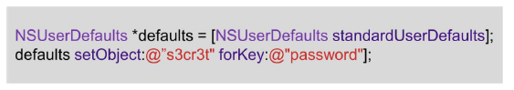

Oder dem App zu viele Berechtigungen zu geben

### M2 – Insecure Data Storage

Nicht genügend gesicherte Speicherung von Daten. Dies kann ein Thread sein, wenn das Gerät gestohlen wird. Es gibt einige Wege wo dies möglich ist. Über Screenshots, Keyboard, Clipboard, Loggs, Web Cache, Inter-Process Communication oder über Backups.

|  |  |
| --- | --- |
|  |  |
|  |  |
|  |  |

### M3 – Insecure Communication

Inkorrekte oder alte SSL/TLS Versionen, Schlechte Ciphers, Kommunikation im Klartext.

**Certificate Pinning**  
Per Standard werden die Server Zertifikate gegenüber von vorinstallierten ROOT CAs gecheckt. Trauen sie diesen nicht. CAs können gehackt werden und der Angreifer kann neue CA hinzufügen. Die Lösung ist Certificate Pinning. Speichern Sie das Zertifikat oder den Public Key in der App.  
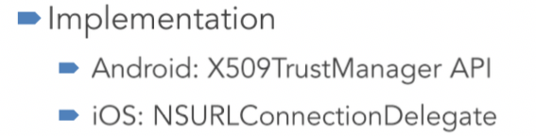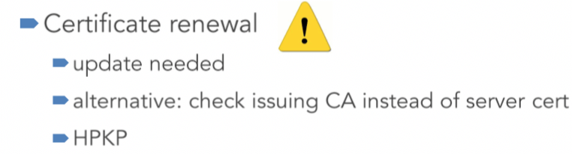

App Transport Security  
Ab iOS9 hat Apple eine Anforderungen für die Server implementiert. TLS 1.2 mit Perfect Forward Secrecy, gültiges Zertifikat und eine SHA-256 Signatur sowie 2048-Bit RSA oder 256-Bit EC Key. Die Apps müssen Exceptions definieren, falls die Anforderungen nicht erfüllt werden.

### M4 – Insecure Authentication

Probleme mit der Authentication und dem Session Management

* Nutzung von Geräte spezifischen Daten (Privary Issue)
* Spoofing
* Vorhersagbare Session ID
* Kein Session Timeout

### M5 – Insufficient Cryptography

Häufige Fehler wenn Kryptographie eingesetzt wird

* Einfache Ciphes und/oder Keys
* Keys nicht geschützt abgespeichert in der App
* Selbst gemachte Kryptographie (🡺 nie selbst machen).

|  |  |
| --- | --- |
| **Crypto in Android** | **Crypto in iOS** |

### M6 – Insecure Authorization

* Alle möglichen Fehler von Authentication
  + Zugriff an nicht berechtigte Benutzer geben
  + Operation einem nicht erlaubte Benutzer erlauben
* **Beispiel**: Forced Browsering

### M7 – Client Code Quality

* Code-Level Implementation Problems
* Buffer Overflows, sqli, XSS, format string vulnerabiltiy, etc.
* Everything that can be fixed in the code

### M8 – Code Tampering

Binary patching / Monkey patching, Resource modification, Method hooking, Method swizzling, Jailbreaking / Rooting.

|  |  |
| --- | --- |
|  |  |
|  |  |
|  |  |

### M9 – Reverse Engineering

Code Reversing, Binary Inspection, Disassembly, Leaked Source Code

|  |  |
| --- | --- |
|  |  |
|  |  |
|  |  |

### M10 – Extraneous Functionality

* Verstecke Hintertüren für Entwickler
* Passwörter in Kommentaren

## Secure Coding Checklist

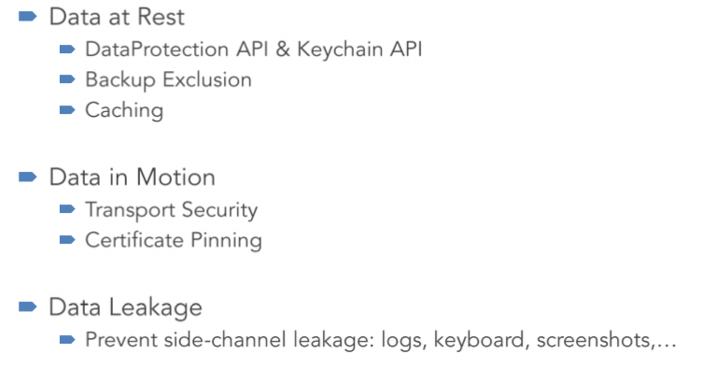

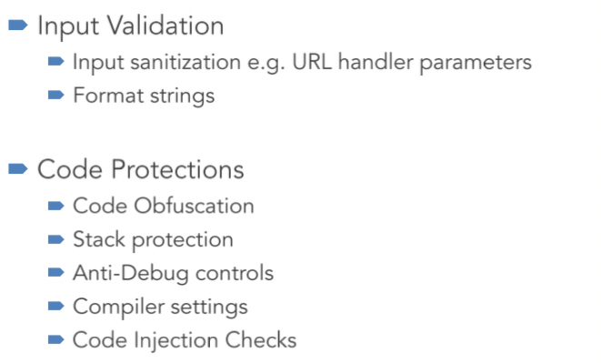

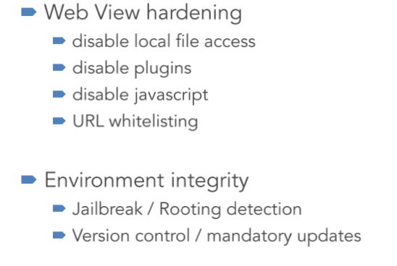

# Reverse Proxy – Web App Firewall

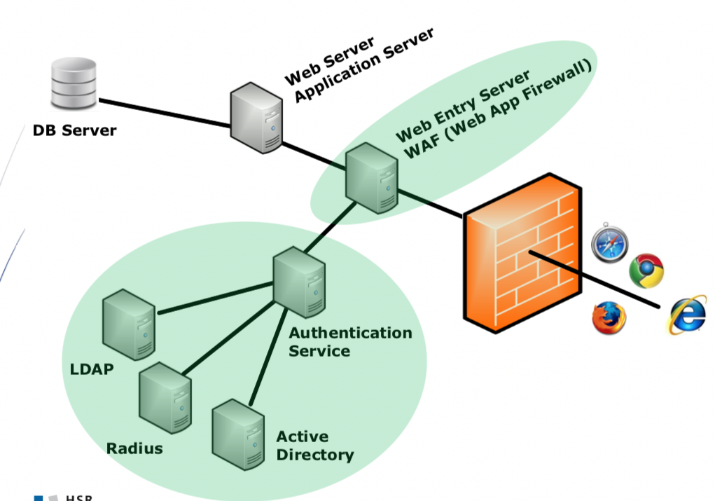In den Anforderungen für die Zahlungsinstitute wird gefordet, dass eine Web-Application Firewalll einsetzt ist.

Ohne Web Application Firewall sind mehrere Verbindung zu den DMZ Applikationen direkt möglich.

Bei einer WAF geht dies über ein Ort. Zudem agiert dieser als Reverse Proxy, Security Checks können gemacht werden und Content Rewriting ist möglich (🡺 mod_proxy).

Für die Live CD sieht das Setup wie folgt aus. Es gibt zwei verschiedene Apache Prozesse, wobei ersterer als Web Application Firewall agiert.

## Pre-Authentication

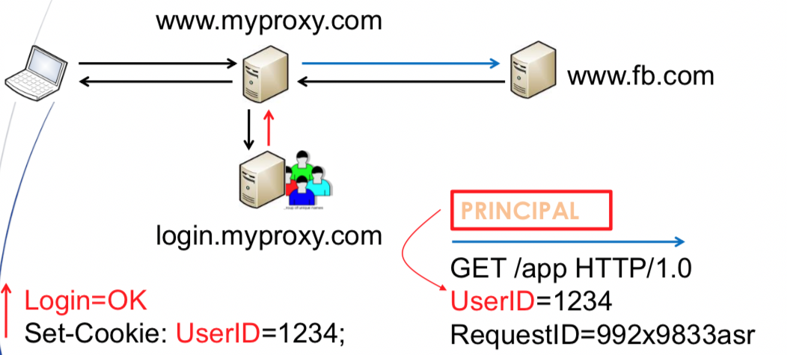

Dies bedeutet bedeutet, dass Backend Request immer authentisiert sind. Bietete Starke Forensik und Logging Optionen. Es wird dabei eine Principal Delegation gemacht.

## Forensic Readiness

Mit Hilfe eine Request ID können Request über verschiedene Tiers und Server hinweg verfolgt werden (mod_unique-id und mod_headers

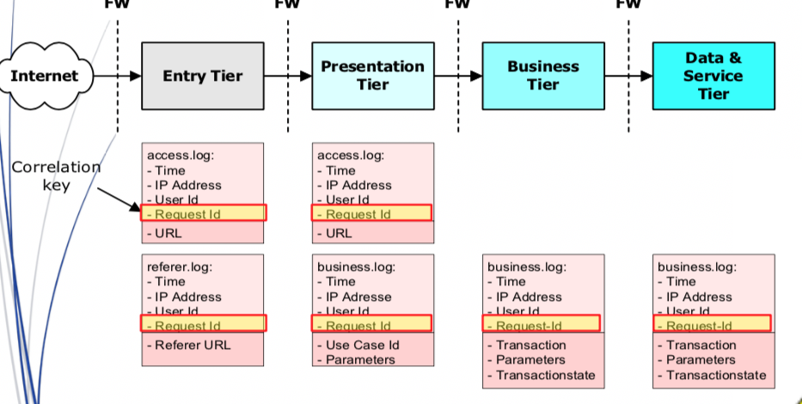

## Session Management

|  |  |
| --- | --- |
| **Ohne Session Store** | **Mit einem Session Store (Cookie Store)** |

## Strict-Transport-Security

Strict-Transport-Security: max-age=2592000 [;includeSubdomains].

Dies hat zur Folge, dass jeder Request welcher mit dem Browser in den nächsten 30 Tagen gemacht wird, über HTTPS zu erfolgen hat (egal ob die Seite oder der Benutzer etwas anderes spezifiziert). Dies verhindert all Attacken, welche HTTP downgrades basieren.

## Content Rewriting

|  |  |
| --- | --- |
| **Relative URL’s**    Relative URL’s stellen bei einer Web Application Firewall keine Probleme dar und somit ist auch kein Content Rewriting nötig, | **Absolute URL’s**    Absolute URL’s müssen aber rewritten werden, da dies ja auf den falschen zeigen. Ich möchte dass alles über den Proxy geht. Die Cookie Domain und teilweise auch die Cookie Values müssen umgeschrieben werden. |

🡺 mod_substitute

## Web App Firewall

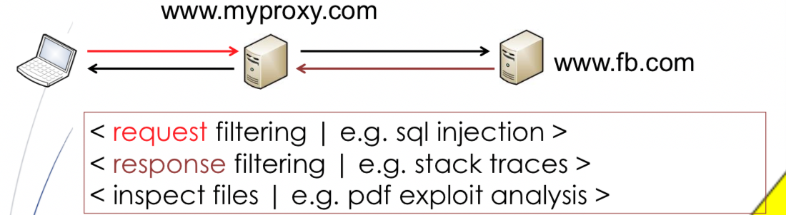Der @inspectFile Operator ist ganz einfach eine Art von API, welches es erlaubt die Dateianhänge zu inspizieren.

## Open Source Stack

|  |  |
| --- | --- |
| **Feature** | **Apache Module** |
| Reverse Proxy | mod_proxy |
| Web App Firewall | mod_security2 |
| Forensic Correlation | mod_unique_id mod_headers |
| Content Rewriting | mod_substitute |
| Pre-Authentication, Session Hiding, URL Authorization | mod_but |

## Airlock

### URL Encryption

|  |  |
| --- | --- |
|  | Effektiv gegen Forceful Browsing. Der URL sowie die Parameter sind geschützt. Es verbirgt die Technology und die Topology des Systemes. Es funktioniert dynamisch und setzt keine spezifische Konfiguration voraus. |

### Smart Form Protection

|  |  |
| --- | --- |
|  | Kryptographischer Schutz der HTML Formulare. Nur zugelassener Input Felder sind erlaubt (Airlock merkt sich die Felder). Zudem findet ein automatische Schutz der versteckten Feldern sowie den Select-Menüs. |

## Merke

* Die Pre-Authentication reduziert die Angriffsfläche nicht authentisierte Benutzer
* Die Unique-ID erlaubt es forensische Untersuchungen zu machen
* Der Cookie Store versteckt nicht sichere Cookies von der Backend Applikation
* Service ACL ist eine Zweite Line von Schutz für das Applikations Authentisierungsschema.

# MOD_Security

|  |  |
| --- | --- |
|  |  |

# HTTP Response Splitting & Request Smuggling

## Einführung

HTTP Response Splitting kann gebraucht werden um Cross-Site Scrpiting Attacken, Cross-User Defacements (Verleumdungen), Web Cache Poisonig oder ähnliche Attacken durchzuführen.

Die Attacke besteht darin, denn Server dazuzubringen einen Carriage Return zu drucken (CR, ACSI 0x0D) Line feed (LF, ASCII 0x0A). Gefolgt vom Inhalt des Angreifers in der Header Section der Antwort. Typischerweise in Input Felder, welche der Applikation gesendet werden.

Gemäss dem HTTP Standard, sind die Header mit einem CRLF voneinander abgetrennt und zwischen Header und Body sind zwei.

## Angriffsvektoren

* Web Cache Posioning
* Respone Hijacking
* Temoraray Defacement (Server side XSS)

|  |  |
| --- | --- |
| **OWASP Example** | **Cookie Injection** |

## Response Splitting

### Beispiel

|  |  |
| --- | --- |
| **Request** | **Response** |

## Cache Poisoning

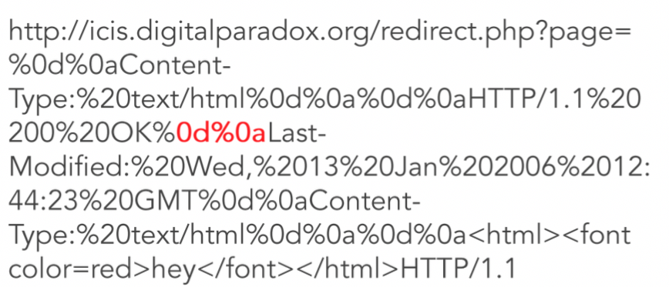Um den Cache Server dazuzubringen unseren Request zu cachen, müssen wir einige neue Headers hinzufügen. Der Last-Modified Header in der HTTP Antwort führt dazu, dass unsere Web Seite gecached wird und unsere angegriffene Webseite so in unserem Cache landet. Dies passiert, solang mit Last-Modified ein aktuelles Datum mitgeschickt wird.

## Lösung

Als generelle Lösung kann man sagen, dass man die URL String encoden sollte, bevor man diese in die HTTP Header einfügt.

* **Auf Applikations Level**  
  Gibt keine „bad“ Daten an das Framework weiter (CR, LFs, ... )
* **Framework (JSP, ASP, PHP) Level**  
  Bette keine „bad“ Daten in die HTTP Antwort Header ein.
* **Intermediaries (proxy servers, etc.)**  
  Erzwinge eine Kausalität (Request vor einer Antwort) und verhindere Verbindungs-Sharing
* **Seitenbesitzer**  
  Nur SSL Seiten

# Mass Assignment Vulnerability

|  |  |
| --- | --- |
|  | Software-Frameworks erlauben es Entwicklern, automatisch HTTP-Anforderungsparameter in Programmcode-Variablen oder Objekte zu binden, um dieses Framework für Entwickler einfacher zu machen.  Angreifer können diese Methode manchmal verwenden, um neue Parametern zu erstellen, die der Entwickler nie beabsichtigt hat, was wiederum neue Variablen oder Objekte im Programmcode schafft oder überschreibt, die nicht beabsichtigt war. |

## Gefärdeter Code

|  |  |
| --- | --- |
|  |  |

## Exploit

Es gibt im Input Formular keine Möglichkeit für den Benutzer das IsAdmin Flag zu setzen Aber wenn sich jemand von Hand einen HTTP Request zusammensetzt, welcher dies beinhaltet kann er dies setzen (an den Namen ist er vielleicht per Zufall gekommen oder hat dies irgendwo gesehen).

So kann mit dieser Methode eigentlich jeder Benutzer Administrator werden (unter der Voraussetzung die Daten werden auch alle in der Datenbank abgespeichert.) Es reicht also nicht, das Feld einfach nicht zu erwähnen.

## Lösungsansätze

### Lösung 1 – BIND Attribute

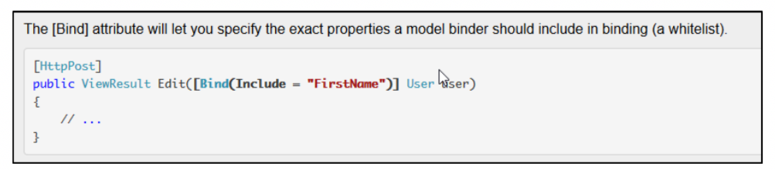

### Lösung 2 – Exclude

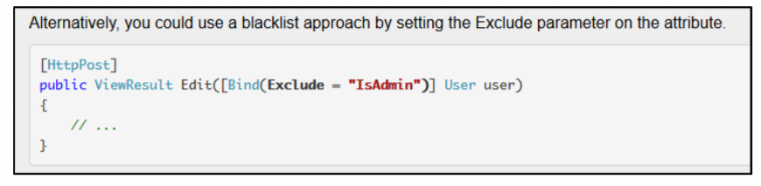

### Lösung 3 – Explicit Binding (Blacklist Ansatz)

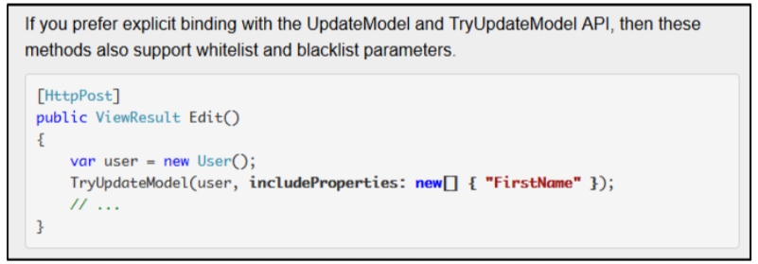

|  |  |
| --- | --- |
| Lösung 4a – Stark typisierter Ansatz | Lösung 4b – Stark typisierter Ansatz mit ReadOnly |

### Lösung 5- Architektonischer Ansatz

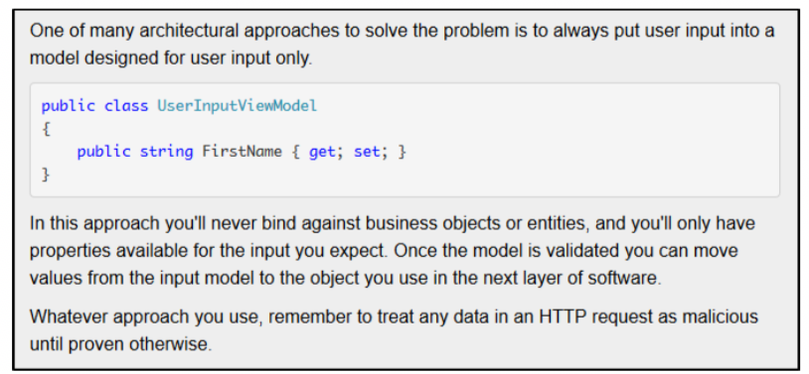

# Server Security

|  |  |
| --- | --- |
|  | Ein grosses Sicherheitsleck sind Default Passwörter. Davon gibt es online ganze Listen. (Stufe Script Kiddy). |
|  |  |

Es gabt bereits die eine oder andere grössere Sicherheitslöcke

**Beispiel 1 – The Heartbleed Bug**  
Der Heartbleed-Bug ist ein schwerwiegender Programmfehler in älteren Versionen der Open-Source-Bibliothek OpenSSL, durch den über verschlüsselte TLS-Verbindungen private Daten von Clients und Servern ausgelesen werden können. Der Fehler betrifft die OpenSSL-Versionen 1.0.1 bis 1.0.1f und wurde mit Version 1.0.1g am 7. April 2014 behoben. Ein großer Teil der Online-Dienste, darunter auch namhafte Websites wie auch VoIP-Telefone, Router und Netzwerkdrucker waren dadurch für Angriffe anfällig.

**Beispiel 2 – Apache Struts**  
Eine Remote Code Execution Vulnerability im Framework Apache Struts 2.

Anhand von Statisiken kann man zeigen dass es rund 54 Tage geht bis ein Patch verfügbar ist, ein Exploit Bauer aber nur rund 6 Tage braucht. Ein erschreckender Fakt.

## Ziele des Hackers

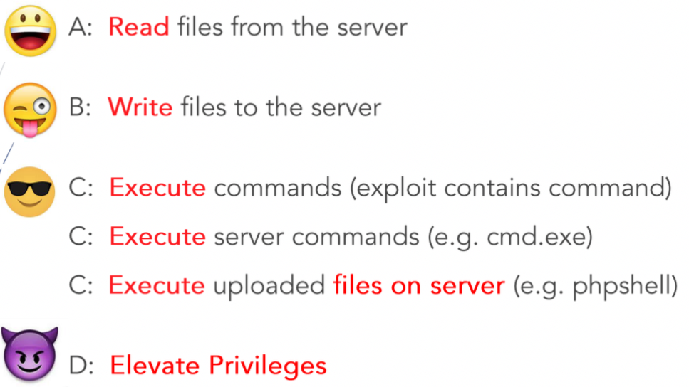

## Lesezugriff

Eine RO Attacke kann beispielsweise die XXE File Inclusion sein. Voraussetzung dafür ist, dass der DTD die Inclusion von Dokumenten erlaubt. Somit ist eine XXE Attacke möglich.

Dies kann dazu führen, dass Top Secret Files einer Firma ausgelesen werden können und der Hacker damit Geld machen kann.

## Schreib und Ausführungszugriff

Bei einer RW Attacke möchte eingie Daten auf dem Server schreiben. JSP Dateien, PHP Dateien oder DLL Dateien. Gefährded sind hier Upload Funktionen. So kann ein Hacker beispielsweise eine JSP oder PHP Shell hochladen und damit den PC steuern.

|  |  |
| --- | --- |
|  |  |

## Berechtigungen erhöhen

Ziel ist es hier, sich nach und nach höhere Berechtigungen zur Verschaffen und und am Schluss dann vielleicht sogar ADMIN zu sein.

|  |  |
| --- | --- |
|  | **Am Beispiel eines E-Bankings** |

Microsoft mit Windows sowie Apple mit Mac OS hat einen solchen Mechanismus eingebaut. Braucht eine Applikation höhere Rechte erscheint eine entsprechende Meldung und je nach Konfiguration müssen die Passwörter neu eingegeben werden.

Anderes Beispiel ist vom SRF Blackout. Durch einen normalen Account konnte sich der Hacker Zugriff auf das SYSVOL verschaffen und dort dann eine XML Datei lesen, in welcher ein ADMIN Passwort in Hash-Form drin war. Da der Schlüssel über Mircosoft bekannt, bekam der Hacker so erhöte Rechte auf dem System.

In 99 % der Fälle brauchen die Hacker nur die erhöhten Rechte um ihre Datei oder Binary auf dem Ziel (Opfer) ausführen zu können. In einem Prozent der Fälle findet der Hacker dieses Passwort und verbindet sich anschliessend als neu.

## Security Empfehlungen

### Mindset

* Erwarte eine Schwachstelle in einem Service
* Sei nicht überrascht
* Mache den Server zu einem möglichst Hacker unfreundlichen Platz
* Erwarte den Hacker
* Mache es möglichst schwer für den Täter

### Generelle Vorschläge

* Halte OS, Service und Libraries immer auf dem aktuellsten Stand
* Programmiere sicher
* Möglichst wenig Rechte für Services (Isolation)
* Möglichst wenig Rechte für Dateien
* Stoppe die Internet Verbindung
* Authentisierung und Monitoring

### Hardening

#### Schritt 1 – Bei der Installation des Systems

Nur das Minimal System, keine Standards nutzen (Pfade, ... ), Seperaten Festplatten für Log Files, Aktuellste Version, Installationsserver benutzen (damit immer sicher installiert wird).

#### Schritt 2 – Netzwerksicherheit

Nur die notwenigen Services starten, möglichst wenige Rechte an die laufenden Services geben (kein file owner, group owner), entferne Beispiels- und nicht gebrauchte Komponenten vom System, Implementiere ein Banner & Error Handling, Schalte das dirkete Internet aus.

#### Schritt 3 – Authentisierung

Verwende eine möglichst starke Authentisierung, wenn nicht möglich dann ein zeitgesteuertes Aussperren, Überwache die Anzahl Fehlversuche, mit wenigen Rechten einloggen und dann erst root erlangen.

#### Schritt 4 – Überwachung und Auditing

Zeitsynchronisation, Event Handling, Forensik und Remote Logging.

## Prozess Berechtigungen

Am Beispiel vom Apache und Tomcat

|  |  |
| --- | --- |
| **Apache Web Server** | **Apache – Datei Berechtigungen**  Dem Root Nutzer sollten Config Files, SSL Key Material, Log Files und HTML.  Der **Apache Process** sollte einzig und allein auf die HTML Read Zugriff haben. |
| **Apache und Tomcat** | **Tomat – Dateiberechtigungen**  Mit Tomcat gibt es einige Probleme. Denn der Tomcat Process Owner muss RW Zugriff haben, damit Remote Deployment, Remote Configuration sowie Load Balancing funktioniert. |

## Datei Berechtigungen

* Gib niemals Schreibzugriff an „world  
  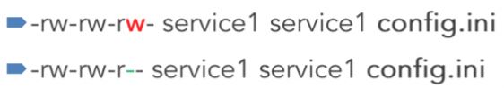
* Sichere Daten ab, indem du „world“ den Lese Zugriff entziehst  
  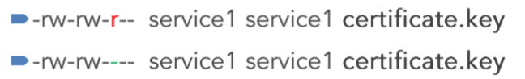
* Fehler in suid Tools konnen dazu benutzt werden um weitere Rechte zu erlange  
  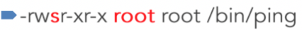
* **CRON Jobs können gefährlich sein**  
  Programme werden als root ausgeführt. Wenn ein CRON also world-writable ist, kann ich das ganze System übernehmen.

# SSL/TLS Security

## SSL Ciphers

|  |  |
| --- | --- |
| **OpenSSL Ciphers** | Ein Cipher besteht wie links beschrieben aus 4 verschiedenen Teilen (SSL Version, Key Exchange, ...). |
|  |  |

### Konfiguration in Apache

|  |  |
| --- | --- |
|  | **SSLCipherSuite** Definiert die akzeptieren SSL Ciphers  **SSLHonorCipherOrder** Definiert damit, dass die Server SSL Cipher Suite gegenüber der Client Cipher Suite bevorzugt wird. |

### Empfehlung

Benutze TLSv1 und deaktiviere alles darunter.  
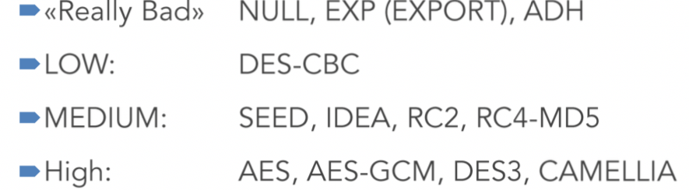

## SSL Key Exchange

Da gibt es verschiedene Verfahren für den Key Exchange bei den OpenSSL Ciphers.

**RSA**  
Der Client verschlüsselt den Session Key mit dem Public Key des Server Zertifikates.

**DH**  
Diffie Hellman Key Exchange. In der Tat kein realler DH Key Exchange. Es werden statische Daten vom Zertifikat für den Key Exchange gebraucht. Keine PFS (Perfect Forward Secrecy).

**DHE/EDH/ECDHE**  
Steht für Ephemeral Diffie Hellman. Stellt PFS (Perfect Forward Secrecy) zur Verfügung.

## SSL PFS (Perfect Forward Secrecy)

PFS hilft gegen komprimierte Private Keys. Ohne PFS kann man damit die gesamte vergangene Kommunikation in kürzester Zeit entschlüsselt. Mit PFS muss jede Verbindung mit Brute Force angegangen werden. PFS selbst aber nützt gegen komprimierte Ciphers nichts. Es macht es dem Angreifer nur schwerer.

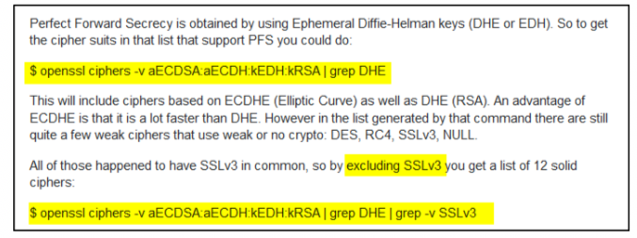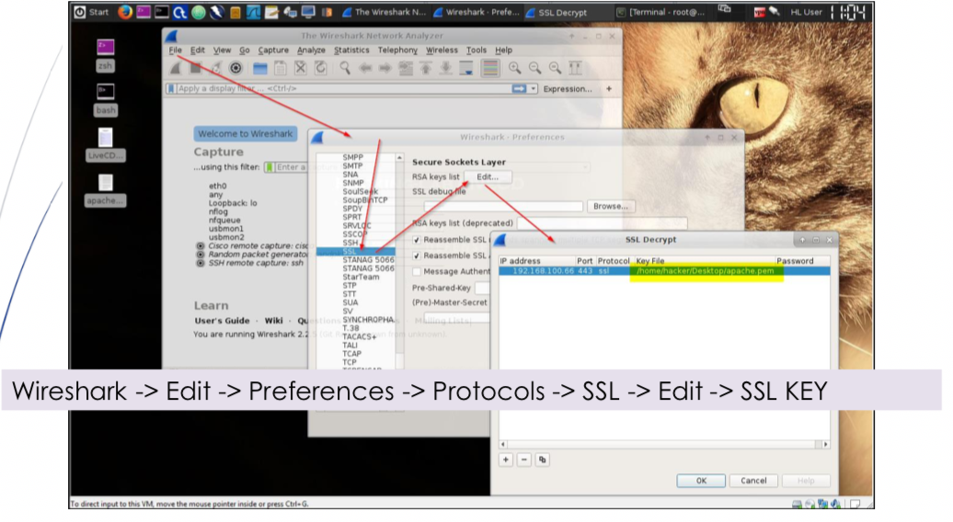

## SSL Hardening

Beim SSL Hardening kommt es zum Problem, das ältere Browser sich nicht verbinden können. Dies wird durch die bereits oben genannten Einstellungen der CipherSuite und HonorCipherOrder erreicht.

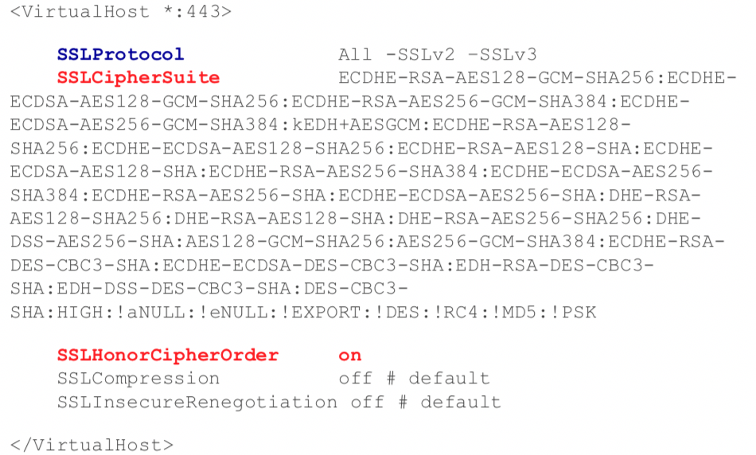Dies führt zu unschönen Fehlermeldungen bei den Benutzer, welche noch mit einem altern Browser surfen (da diese die neuen Cipher noch nicht kennen). Dies ist kein Problem von Europa sondern bei internationalen Clients (Afrika, Asien).

Eine Möglichkeit die besser zu machen, ist auf dem Apache alles zu zulassen und in den mod_headers an die Applikation weiterzuschicken. Die Applikation kann dann entscheiden, ob diese genügend ist und entsprechenden Meldungen anzeigen.

### Einige Gedanken zu dieser Lösung

In diesem Falle muss die Applikations die Ciphers checken. Bei allfälligen neuen Ciphers muss die Applikation neu konfiguriert werden.

Ein Pentester wird das als eine Schwachstelle bezeichen, es ist aber eigentlich besser als ein Apache SSL Hardening.

## Testing SSL Ciphers

**Online** <https://www.ssllabs.com/ssltest/>   
**Linux Tool**  <https://github.com/iSECPartners/sslyze>

## HSTS Http Strict Transport Security

Strict-Transport-Security: max-age=2592000 [;includeSubdomains].

Dies hat zur Folge, dass jeder Request welcher mit dem Browser in den nächsten 30 Tagen gemacht wird, über HTTPS zu erfolgen hat (egal ob die Seite oder der Benutzer etwas anderes spezifiziert). Dies verhindert all Attacken, welche HTTP downgrades basieren.

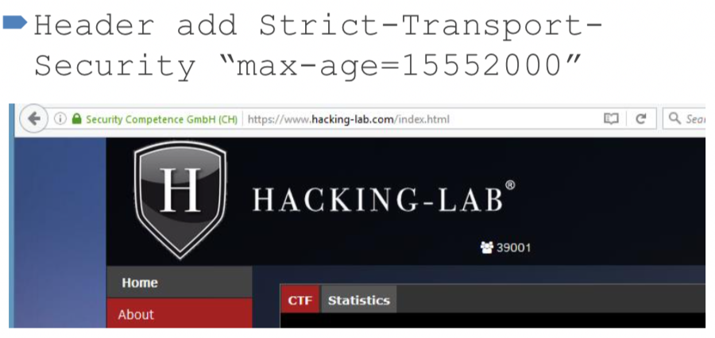Dies ist ein neuer HTTP Header und kann nur in den neueren Browser benutzt werden.

### Umgehung von HSTS

Die Hacker haben bereits einen Weg gefunden, wie Sie HSTS umgehen können. HSTS basiert auf der Zeit also NTP.

Die Hacker ändern die Zeit und lassen somit das HSTS ablaufen. So kann der dann auf den Fake Server connecten.

Ein anderer Weg ist HSTS mit BetterCap zu umgehen.

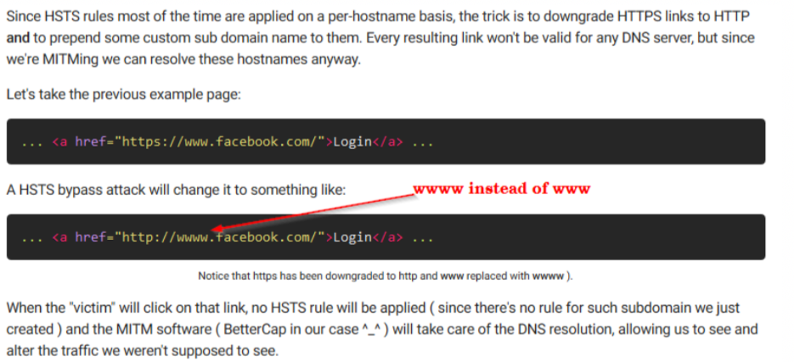

## HPKP – HTTP Public Key Pinning

HPKP sollte gegen Man in the Middle Attacks helfen und ist ähnlich wie das Key Pinning bei den Moible Apps. Der Client merkt sich sozusagen den Public Key und verifiziert damit die Webseite und deren Public Key wenn ihr Sie besucht.

Es ist aber anzumerken, dass HPKP und HSTS im Firefox über ein Textfile ganz einfach wieder gelöscht werden können.

|  |  |
| --- | --- |
| **SETUP** | **SiteSecurityServiceState.txt** |

## Certificate Pinning

Speichere Elemente der Zertifikate out-of-band. Gepinnt wird normalerweise das Lead Certificate, Intermediate certificate und das Root Certificate.

Gepinnt werden kann ein Zertifikat mit einer Software (Chrome Static Pinning) oder mit dem HPKP Header (HTTP Public Key Pinning).

## Certificate Revocation

Wenn ein Zertifikat verloren geht, dann muss das Zertifikat revoked werden. Dies über CRL, OCSP und OCSP stapling.

|  |  |
| --- | --- |
|  |  |

## Mutual Authentication

Dabei werden Client Zerfikate eingesetzt, was dazu führt, dass eine Man in the Middle Attacke fehlschlägt.

|  |  |
| --- | --- |
|  |  |

# Fraud Detection (Erkennung eines Betrugs)

Rund 1.7 % aller Erkennungen konnten nur Monitoring aufgedeckt werden. Rund 40 % aber nur aufgrund von Tips.

## Ein einfacher Angriff

Der Angreifer greift auf den Service von einer anderen IP Adresse aus als das Opfer.

|  |  |
| --- | --- |
| **Offline Phising Attack** Der Hacker möchte die Login Credentials erlangen. Dazu erstellt er einen Fake Server. | **Online Phishing Attack** Der Hacker möchte die Login Credentials und Session Informationen. Der Hacker agiert hier als Forwarder. |
| **Financial Fraud – Money Mule** | **Fraud Detection System**  Anhand von verschiedenen Merkmalen findet eine Erkennung statt und damit wird versucht zu beurteilen ob ich dies bin. |

### Client Correlator

Ist ein wenig Javascript, was auf dem PC des Benutzer läuft. Darüber werden diverse Systeminformationen (Java Version, Plug-Ins) ermittelt und daraus eine Client correlation ID (CCID) erstellt. Diese wird dann an den Server weitergeschickt.

Der Server vergleicht dann die CCID mit der vorhergehenden CCID und weiss damit, ob sich der Benutzer von einem bekannten oder unbekannten PC anmeldet.

Die EFF (Electronic Frontier Foundation) – eine Non-Profit Organisation, welche fürs freie Internet kämpft hat vor Jahren einen solchen Client Correlator Prototyp veröffentlicht. Es Tool Panopticlick verspricht, dass der Benutzer damit identifiziert werden kann ohne eine Passwort.

Es gibt auch Open-Source Projekte (wie Am I Unique oder Fingerprintjs2) auf Github zu finden.

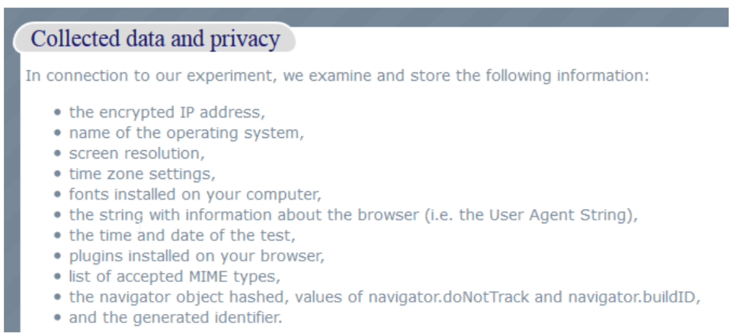

### Evercookie

Evercookie ist eine Javascript basiere Applikation, welche von Samy Kamhar erstellt worden ist. Diese produziert Zombie Cookies im Web Browser, welche absichtlich schwer sind zu löschen. Im 2013 wurde dies in den Dokumenten von der NSA, gelacked by Edward Swoden als Identifikation von Tor Usern genannt.

|  |  |
| --- | --- |
|  |  |

Somit ist das Problem vom Financial Fraud und der Money Rule soweit gelöst.

## Ein fortgeschrittener Angriff

Der Angreifer greift auf den Service von der selben IP Adresse und dem selben PC aus als das Opfer.

|  |  |
| --- | --- |
| **Financial Fraud – Man in the Browser** |  |

## Next Generation Fraud Detection

*„Data Mining & Machine Learning“*

### Query Examples

**Database**

* Find all credit applications with the last of Smith
* Indentify customers who have purchased more than 10000 in the last month
* Find all customers who have purchased milk

**Data Mining**

* Find all credit applicants who are poor credit risks (classification)
* Identify customers with similar buying habits (clustering)
* Find all items which are frequently purchaed with milk

|  |  |
| --- | --- |
| **Data Mining Models and Tasks** | **Machine Learing & Click Stream Analysis with Microsoft Azure** |

# MarkovShield

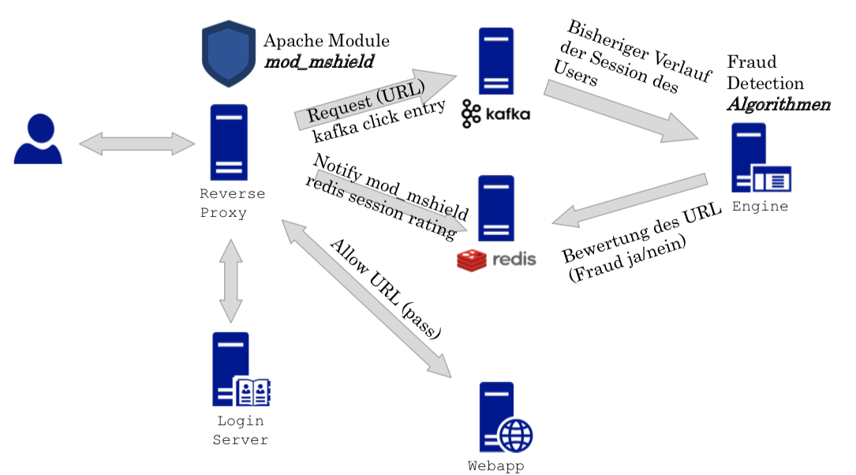

## Beispiel Einträge

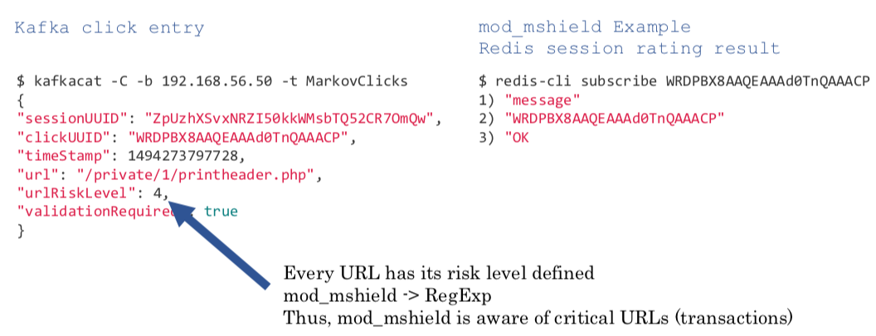

## Verschiedene Fälle

|  |
| --- |
| **Normal Case (non critical URL)** |

|  |
| --- |
| **Normal case (critical URL)** |

|  |
| --- |
| **Suspicious Case (critical URL)** |

|  |
| --- |
| **Fraud Case** |

# APT & GovCert

Hier kommen indirekte Attacken zum Zug. Dies zum Beispiel mit Lockangeboten von Frauen, oder Paketen, deren Ziel eigentlich nur ist eine Attacke durchzuführen oder eine Grundlage dafür zu schaffen.

Die Malware kann auf verschiedenen Wegen überbracht werden. Mit einer Bewerbung per Post auf einem USB Stick, innerhalb von Dokumente oder auf irgendwelchen Cloud Sharingdiensten. So geschah dies auch bei Stuxnet.

**Verschiedene Attacken**

|  |  |
| --- | --- |
| **USB Stick Attack** | **Simple Convert Channel (Inside-Out Attack)** |
| **Advanced Convert Channel (Inside-Out Attack)** | **MS Word Virus Example** |

## APT

*Advanced Persistent Threats*

Dieses Kapitel beschreibt exemplarisch den Fall Ruag, welcher zwischen 2010 und 2015 sein Unwesen trieb. Festgestellt wurde das Leck erst Anfang 2016. Diese Analyse und Auswertung dauertet dann aber noch einige Zeit

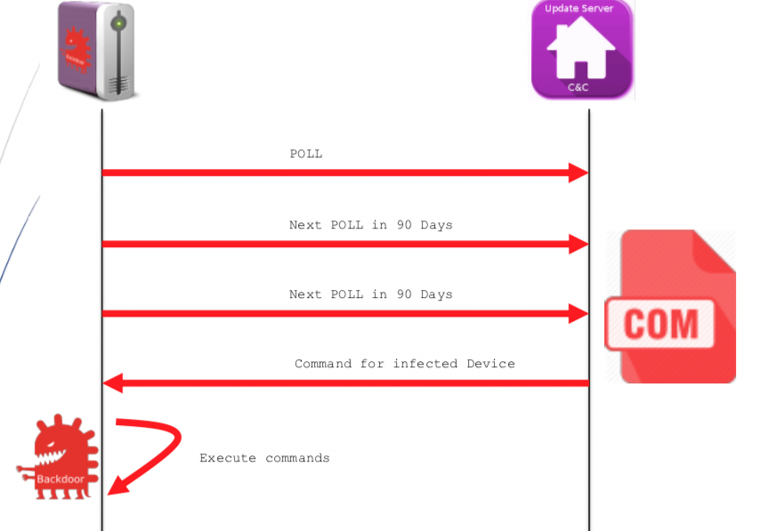Die Geräte wurden nach und nach infiziert und diese Malware breitete sich gezielt innerhalb des Netzwerkes weiter. Dabei wurde eine Verbindung mit einem C&C Server aufgebautet, wo dann von Zeit und Zeit Command abgeholt worden sind (um dirgendwelche Daten abzuzügeln).

Die Malware schlummerte über Jahre hinweg im Netzwerk. Ein Ablauf kann sich exemplarisch etwas so darstellen.

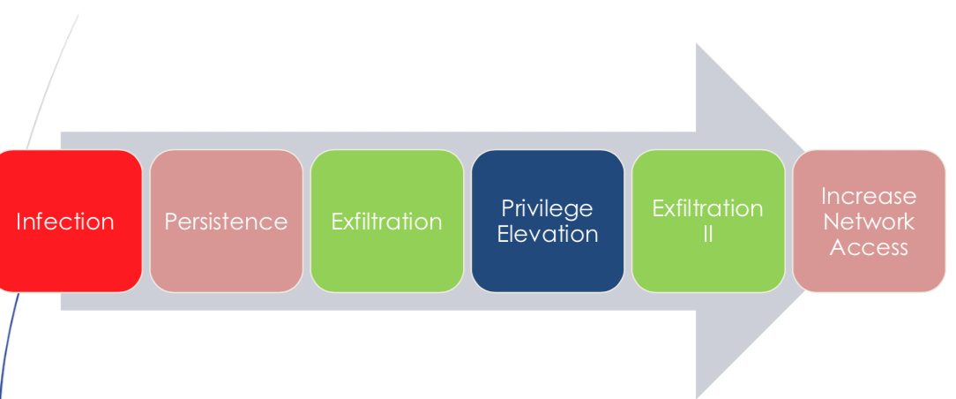

|  |  |
| --- | --- |
| **Übersicht** | **Lösung** |

Wichtig ist, dass man sein gegenüberkennt. Gegen die kleine (aber vielen) Hacker lassen sich problem Tools einsetzen (da gibt es viele). Bei den wirklich gefährlichen Bedrohung kann man nicht einfach ein automatisiertes Tool kauf, sondern muss richtig in Ressourcen investieren.

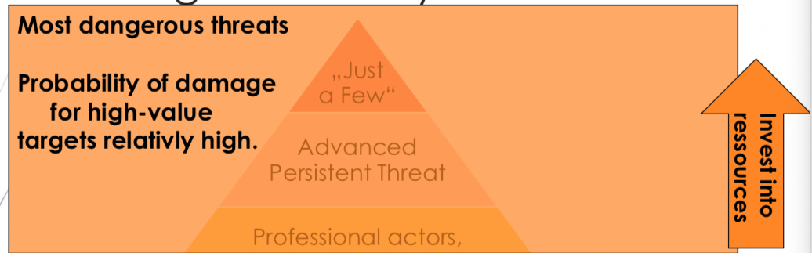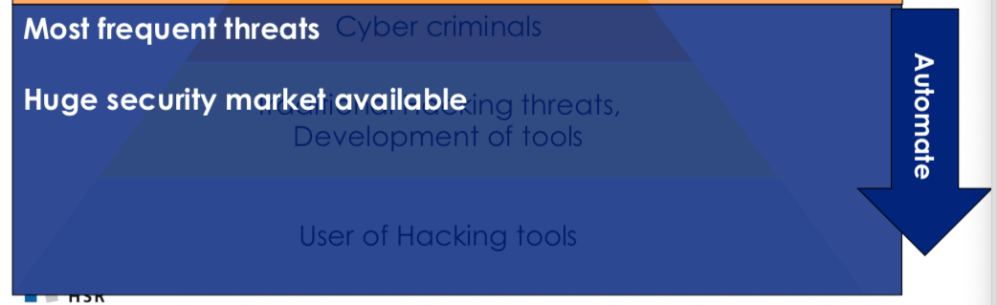

## Defense

Die Erkennung solcher APT’s gestaltet sich nicht ganz einfach. In diesem Kapitel sind die grundsätzlichen Schritte beschrieben.

**Level 1 der APT**  
Das Sammeln und Auswerten von Connection und Lockup Informationen (DNS, HTTP, ... ).  
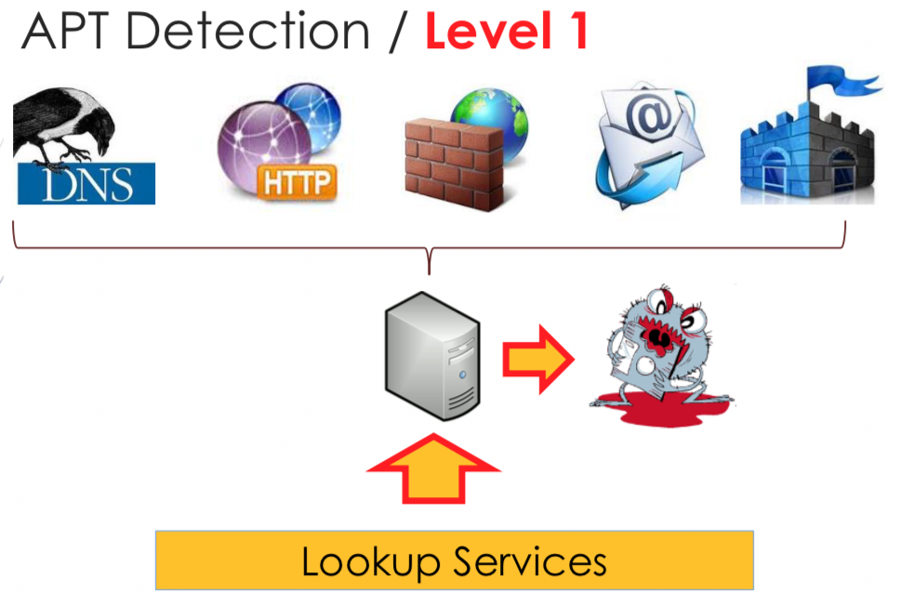

### Logging

Für das Logging und das Zusammenfassen bietet sich eine Splunk. So können Beispielsweise alle DNS Queries oder HTTP Proxies anfragen getrackt werden. Der HTTP/S Traffic kann man dann noch durch einen Malware Analyse Tool jagen und dessen Ergebnis in der Auswertung ebenfalls einfliessen lassen.

|  |  |
| --- | --- |
| **DNS Resolution** | **HTTP/S Logging** |

### Lookup Services

Dazu gibt es ganz viele Online Liste, welche schlechte und Gefährliche Hosts listen.

* Block & Blach List
* Manidiant List
* ZEUS Tracker List (Liste von Command & Control Server)
* Malware Hash List
* OpenIOC List (Sharing Threat Intelligence)
* IP Reputation List (wo und welche sind die schlechten IPs)

**Level 2 der APT**  
Einbindung und Durchsuchung des HTTP Traffics und deren Dateien (inkl. Mailattachements). Dazu werden die Dateien auch mittels Sandbox Tests geprüft. Die Resultate laden anschliessend auch in Splunk.

|  |  |
| --- | --- |
| **E-Mail Logging** | **Sandbox Testing** |

### The Engine

Hier empfiehlt es sich eine Mischung von Elasticsearch und Splunk zu verwenden.

# Security Testing

*Penetration Testing & Ethical Hacking*

## Aus der Sicht eines externen Security Professionals

* Was soll beurteilt werden?
* Sicherheit einer Web-Anwendung?
* Sicherheit gegen Viren und Trojaner?
* Sicherheit eines Laptop (Diebstahl, Verlust)
* Sicherheit gegen WiFi Netzwerke
* Sicherheit gegen Stromausfall oder DDos?
* Sicherheit eines Devices (Backofen, ...)?

Grundsätzlich gilt, je besser der Kunde definieren kann, was er eigentlich wissen will, desto besser kann der Pentester arbeiten. Frage des Kunden „Wie sicher sind wird?“ kann ein Pentester nicht beurteilen. Also gilt es mit dem Kunden zu besprechen worin sein Grundbedürfnis liegt. Was will er wirklich wissen? Nachde klar ist, was das eigentliche Ziel des Kunden ist, kann die entsprechende Methodik gewählt werden.

In der Schweiz gibt es auch noch Regulatoren wie die Finma oder PCI DSS welche vorschreiben Security Tests zu machen. Zudem gibt es eine nationale Strategie gegen Cyber Risiken, welches es empfiehlt.

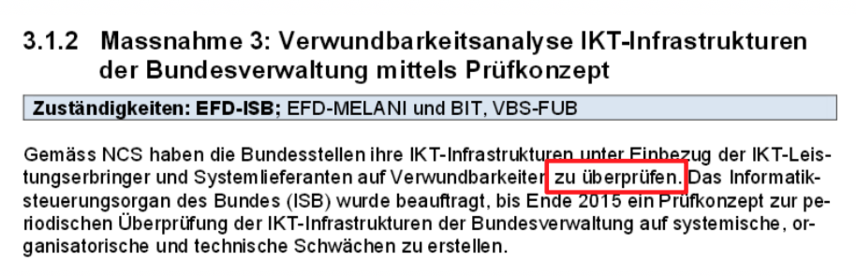

## Übersicht „Security Testing“

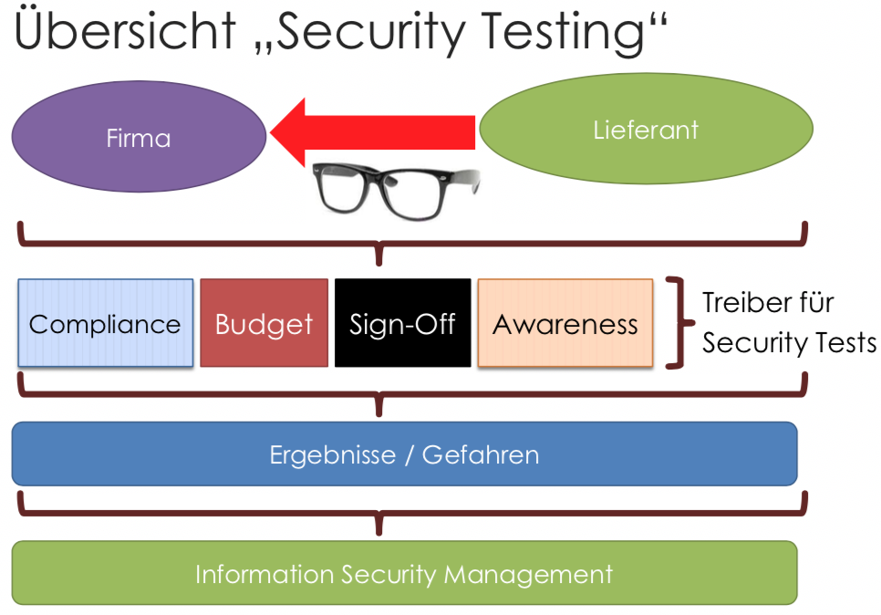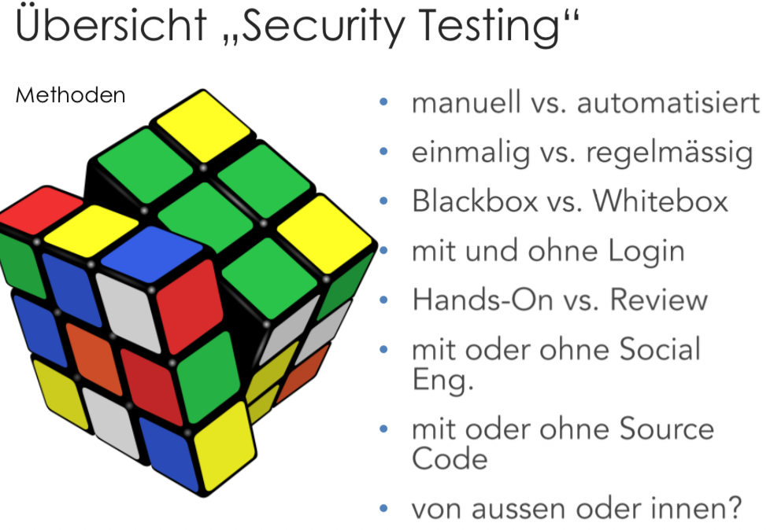

## Ideen für Security Tests

* Internet Recherche 🡺 Fingerprinting 🡺 Scanning 🡺 Hacking ohne Test Account
* Internet Web App Test mit Test Accounts
* Hardening Check DMZ Systeme
* Hardening Check Standard Workplace
* Firewall Check Internet Firewall (Rules)
* E-Mail Check Internet MTA
* APT Convert Channel Check (Inside-out)
* Source Code Analyse
* Phishing Test auf Mitarbeiter der Firma
* Beurteilung Netzwerk Sicherheit (Verschlüsselung, Admin Zugänge)
* Beurteilung Software Sicherheit Prozesse (Updates)
* Beurteilung VPN/RAS Zugriff
* Blackbox Test eines Servers aber physikalischem Zugriff (JTAG Firmware Analyse)
* Analyse PKI und Enrollment der Zertifikate (CSR, CRL)
* Security Untersuchung Internet Facing Servers (Apache, NodeJS SSL/TLS)
* Social Enigneering
  + Was prüft man bei Social Engineering Tests wirklich?
  + Wie viele % der Leute auf ein Phishing oder ähnliches reinfallen?
  + Man weiss, dass 1 Person von 100 Personen auf einen Social Engineeering Trick reinfällt.
  + Dies wäre etwas, was immer wieder wiederholt werden muss.

## Wo gibt/gab es Probleme bei Penetration Tests?

### Beispiel 1 – Pentest E-Banking

Bank X ist Kunde einer Shared E-Banking Infrastruktur.

|  |  |
| --- | --- |
|  |  |
|  |  |

### Beispiel 2 – USB Stick

|  |  |
| --- | --- |
| **Test nach folgenden Prinzip** | **Virus Angriff mit USB Stick** |

### Beispiel 3 – Keylogger

Durch eine Mail wurde ein Keylogger auf den Opfer eingeschleust um den Verkehr zu beobachten. Dabei wurde in diesem Fall, dass sich der Mitarbeiter auf zwielichtigen Seiten bewegt (nicht Teil des Tests). Compass hat dabei entschieden dem Auftraggeber nichts davon zu sagen. Muss von Fall zu Fall angeschaut werden.

Ein Keylogger ist ein Stück Software, welches die Tastatur belauscht und sämtliche Zeichen (Passworte) aufzeichnet.

# Identity & Authentication Management (IAM)

## Federations

Föderiertes Identitätsmanagement ist die Verwendung von Vereinbarungen, Standards und Technologien, um Identität und Berechtigungen portabel über mehrere autonomes Identifikationsdomänen zu verwenden. Das Ziel der Föderation ist es, einen transparenten und sicheren Austausch von Identitätsinformationen zu ermöglichen, um unterschiedliche Systeme auf der Sicherheitsstufe zu kooperieren

### Authentication & Authorization Infrastructure (AAI)

|  |  |
| --- | --- |
| **Ohne AAI**     * Ermüdende und fehleranfällige Registrierung mit mehreren Ressourcen * Unzuverlässige und veraltete Daten * Verschiedene Loginprozeduren * Viele Passwörter * Viele Ressourcen werden daher gar nicht genutzt * Ressourcen sind häufig nur durch IP Adresse geschützt. | **Mit AAI**     * Keine Registrierung für die Ressourcen notwendig * Allgemeines, immer gleiches Loginprozedere * Öffnet neue Ressourcen für die Benutzer * Standort unabhängig |

### Was ist eine Föderation?

Einige Organisationen, welche sich auf einen Satz von gemeinsamen Regeln und Standards einigen und jene vereinbaren. Ziel ist es eine Inter-organizational authentication, authorization and accounting.

Sie machen ein gemeinsames Vertrauen auf technischer sowie rechtlicher Ebene.

### Attribute, welche durch ein AAI Identity Provider verwaltet werden

|  |  |
| --- | --- |
|  |  |

## Shibboleth

Ist eine Open Source entwichkelte Middleware von Internet2. Über 400 US Universitäten sowie geschäftliche Partner haben da mitgewirkt. Es geht darum gemeinsam Ressourcen über Domänen hinweg zu teilen (E-Learing, Library, Local public WLAN Access sowie Grid Computing,,...).

Es basiert auf SAML assertions welche von den „Trusted“ Home Organisationen (Identity Providers) ausgestellt werden und von Ressourcen (Services Providers) akzeptiert werden. Es gibt Nationale Federations in über 35 Länder. SWITCH AAI hatte im Jahre 2014 58 Home Organisationen, 350000 potentielle Benutzer und 600 AAI Ressourcen.

|  |  |
| --- | --- |
| **Demo** | **SAML 2.0 Authentication Request** |

## XML Security & SAML

### W3C – XML Siganture and XML Encryption

**XML Signature Syntax and Processing (xmlns:ds=“....xmldsig“)**  
XML Siganturen bieten die Möglichkeit zur Integrity, Message Authentication.

**XML Encryption Syntax and Processing (xmlns:xenc=“.....xmlenc“)**  
XML Encryption definiert einen Prozess zur Verschlüsselung und Repräsentation der entsprechenden Daten im XML. Die zu verschlüsselnden Daten können XML Dokumente, XML Elemente oder XML Content Elemente sein).

### Secure Assertion Markup Language (SAML)

XML-codierte Behauptungen über Authentifizierung, Attribute und Berechtigungen (signierte Benutzeranmeldeinformationen). Ermöglicht Single Sign-On Lösungen für Web-Services.

**Parts**

|  |  |
| --- | --- |
|  |  |

Der Transport findet über HTTP Post Request oder über XML codierte SOAP Nachrichten statt.

## Suisse ID – A SAML 2.0 Application

SwissSign und QuoVadis agieren hier als Identity Prover (IdPs.) Nur ein Minimum an Informationen wird in den Zertifikaten gespeichert (Mailadresse). SAML 2.0 wird von Service Providern genutzt um die Benutzerattribute vom IdP zu laden.

**Attribute**

|  |  |
| --- | --- |
|  | **Abgeleitete Attribute** |

**Beispiel**

|  |  |
| --- | --- |
|  |  |

## OAuth 2.0 Authorization Framework

|  |  |
| --- | --- |
| **OAuth 2.0 Rollen** | **RFC 6749** |

OAuth 2.0 ist nur ein http/https basiertes Authentisierungsprotokoll. OAuth 2.0 selbst kommt ohne irgendwelche kryptographischen Erweiterungen. Die Sicherheit basiert auf TLS also HTTPS. Es wird bei Amazon, Dropbox, Facebook, Github, Google und vielen weiteren eingesetzt.

## OpenID Connect 1.0 Authentication Layer

|  |  |
| --- | --- |
| **Technologies** | **Connect 1.0 Protocol Suite** |

# URL Redirection Attack

Die Weiterleitungen haben einen sehr grossen Nutzen im Marketing und sind daher nicht weg zu denken. Z.B bei den Short URLs bei Twitter oder bei einer Vergleichsplatform wie Compairs um die Weiterleitungen zählen zu können.

**Typen von Weiterleitungen**

|  |  |
| --- | --- |
|  |  |
|  |  |

## Exploit

|  |  |
| --- | --- |
|  |  |

## Gegenmassnahmen

Hacker sind (meistens) nicht auf den Dienst aus, der anfällig für die URL-Umleitungsanfälligkeit (URL Redirection Attack) ist. URL Redirection ist bekannter im Bereich von Phishing Attacken. Weil Menschen eher auf einen Link einer „vertrauensvollen“ Seite klicken. (siehe Google Redirection Virus).

**Massnahme 1 - Input Validation**  
Validierung der Parameter welche die die Weiterleitungs URL’s enthalten, Prüfen ob der URL überhaupt zu dieser Seite gehört.

**Massnahme 2 – Lookup Tables**  
Ein Mapping zwischen Parametern und URL. Z.B. redirect=1 wird aufgelöst in redirect=google.com